COURS HLP 1ère

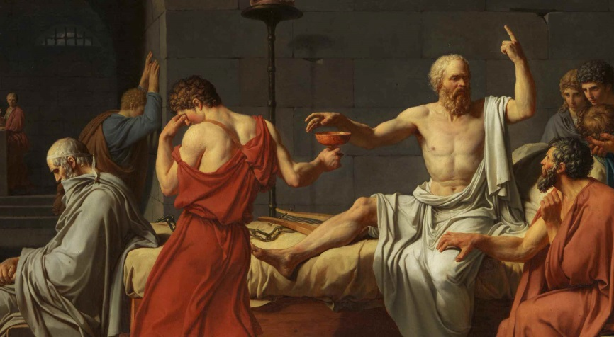

Pouvoirs de la parole et représentations du monde

Sommaire

POUVOIRS DE LA PAROLE (ANTIQUITÉ ET MOYEN ÂGE) Le langage comme propre de l’homme a-t-il pour seule fonction la communication ?

La parole est-elle un art ? (L’art de la parole)

INTRODUCTION : ESSOR DE LA PAROLE ET EFFERVESCENCE INTELLECTUELLE

I. UNE TECHNIQUE RÉGLÉE OU UN ART IMPOSSIBLE À MAÎTRISER ?

La parole rhétorique et sophistique n’est pas un art

Le vrai art oratoire est impossible à acquérir

II. UN ART DÉSINTÉRESSÉ OU UNE TECHNIQUE VISANT L’UTILE ?

L’art maïeutique de la parole socratique

Supériorité de la parole philosophique : l’art de la digression

La parole peut-elle faire autorité de manière fiable ? (L’autorité de la parole)

I. SUR QUELLE AUTORITÉ SE FONDE LA PAROLE ?

L’autorité de la parole de Dieu dans l’Antiquité biblique

L’autorité divine de la parole dans l’Antiquité grecque

La parole d’un dieu fait autorité

Démocratie et poids de la parole : l’argument démocratique et l’argument d’autorité

Le *logos* ou la parole fondée sur sa cohérence-même

II. QUELLE AUTORITÉ LA PAROLE FONDE-T-ELLE ?

L’origine divine de la parole et l’autorité qu’elle confère à l’homme

La parole au fondement de l’institution de l’autorité politique

Le poids de la parole donnée

Maîtriser la parole, c’est maîtriser la pensée

La parole peut-elle induire en erreur ? (Les séductions de la parole)

I. LE POUVOIR DE SÉDUCTION DE LA PAROLE

L’art de plaire en instruisant

La première qualité du style est la clarté

II. SÉDUCTIONS DE LA PAROLE ET DISCOURS AMOUREUX

La beauté en poésie

Les séductions de la rhétorique

Le dialogue socratique et l’amour platonique

III. LA TENTATION DE LA RECHERCHE DE LA VÉRITÉ PAR LA PAROLE

La séduisante idée d’une langue vraie

La séduisante idée de contourner les failles de la parole

REPRÉSENTATIONS DU MONDE (DE LA RENAISSANCE AUX LUMIÈRES) La représentation comme propre de l’homme est-elle ce qui nous rassemble ou ce qui nous divise ?

Toutes les cultures se valent-elles ? (Découverte du monde et rencontre des cultures)

INTRODUCTION : QU’EST-CE QU’ÊTRE CULTIVÉ ?

I. LA DIFFÉRENCE ENTRE LES PEUPLES : FAIT DE NATURE OU DE CULTURE ?

II. LA CULTURE DÉNATURE-T-ELLE L’HOMME ?

Le mythe du bon sauvage

Les cannibales

III. LE CAPITALISME NAISSANT ET LE COMMERCE TRIANGULAIRE

Le rôle de l’imagination dans la connaissance humaine (Décrire, figurer, imaginer)

I. LE RÔLE DE L’IMAGINATION POUR DÉCRIRE LE PASSÉ, FIGURER LE PRÉSENT ET IMAGINER L’AVENIR

Le mythe du progrès : croire que sa culture vaut mieux que celles d’autrefois

Les traumatismes peuvent toujours arriver : la mort comme grande égalisatrice

Tout est une question de perspective : perspective de la mort, perspective religieuse et perspectivisme

II. L’IMAGINATION DANS LA PHILOSOPHIE

Imagination littéraire et démarche philosophique

Philosophie et fiction

III. L’IMAGINATION DANS LA SCIENCE : UNE RÉVOLUTION

La révolution copernicienne et la révolution kantienne

Les mathématiques pour décrire le monde

Du monde clos à l’univers infini

L’homme est-il un animal comme les autres ? (L’homme et l’animal)

I. L’HOMME EST-IL MIEUX POURVU QUE L’ANIMAL ?

La raison est-elle supérieure à l’instinct ?

L’homme : un animal politique, un loup ou un agneau ?

II. DE L’ANIMAL MACHINE AU CORPS MACHINE

CONCLUSION : FAUT-IL MANGER DE LA VIANDE ?

# POUVOIRS DE LA PAROLE (ANTIQUITÉ ET MOYEN ÂGE) Le langage comme propre de l’homme a-t-il pour seule fonction la communication ?

*Zoon logon echon*[1]

# La parole est-elle un art ? (L’art de la parole)

## INTRODUCTION : ESSOR DE LA PAROLE ET EFFERVESCENCE INTELLECTUELLE

### Isocrate (436-338 av. J.-C.), *Discours sur la permutation*, XV, traduction du duc de Clermont-Tonnerre :

*« Par la puissance qui nous est donnée de nous persuader mutuellement et de nous rendre compte à nous-mêmes de nos volontés, non seulement nous nous sommes affranchis de la vie sauvage, mais nous nous sommes réunis, nous avons bâti des villes, établi des lois, inventé des arts ; enfin, presque toutes les merveilles enfantées par le génie de l’homme, c’est la parole qui les a préparées. »*

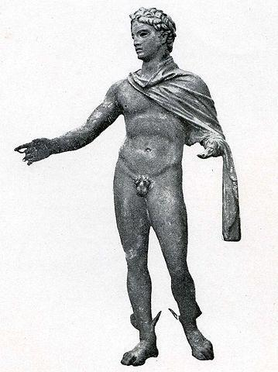

Hermès orateur, musée Alaoui, E. Leroux

## I. UNE TECHNIQUE RÉGLÉE OU UN ART IMPOSSIBLE À MAÎTRISER ?

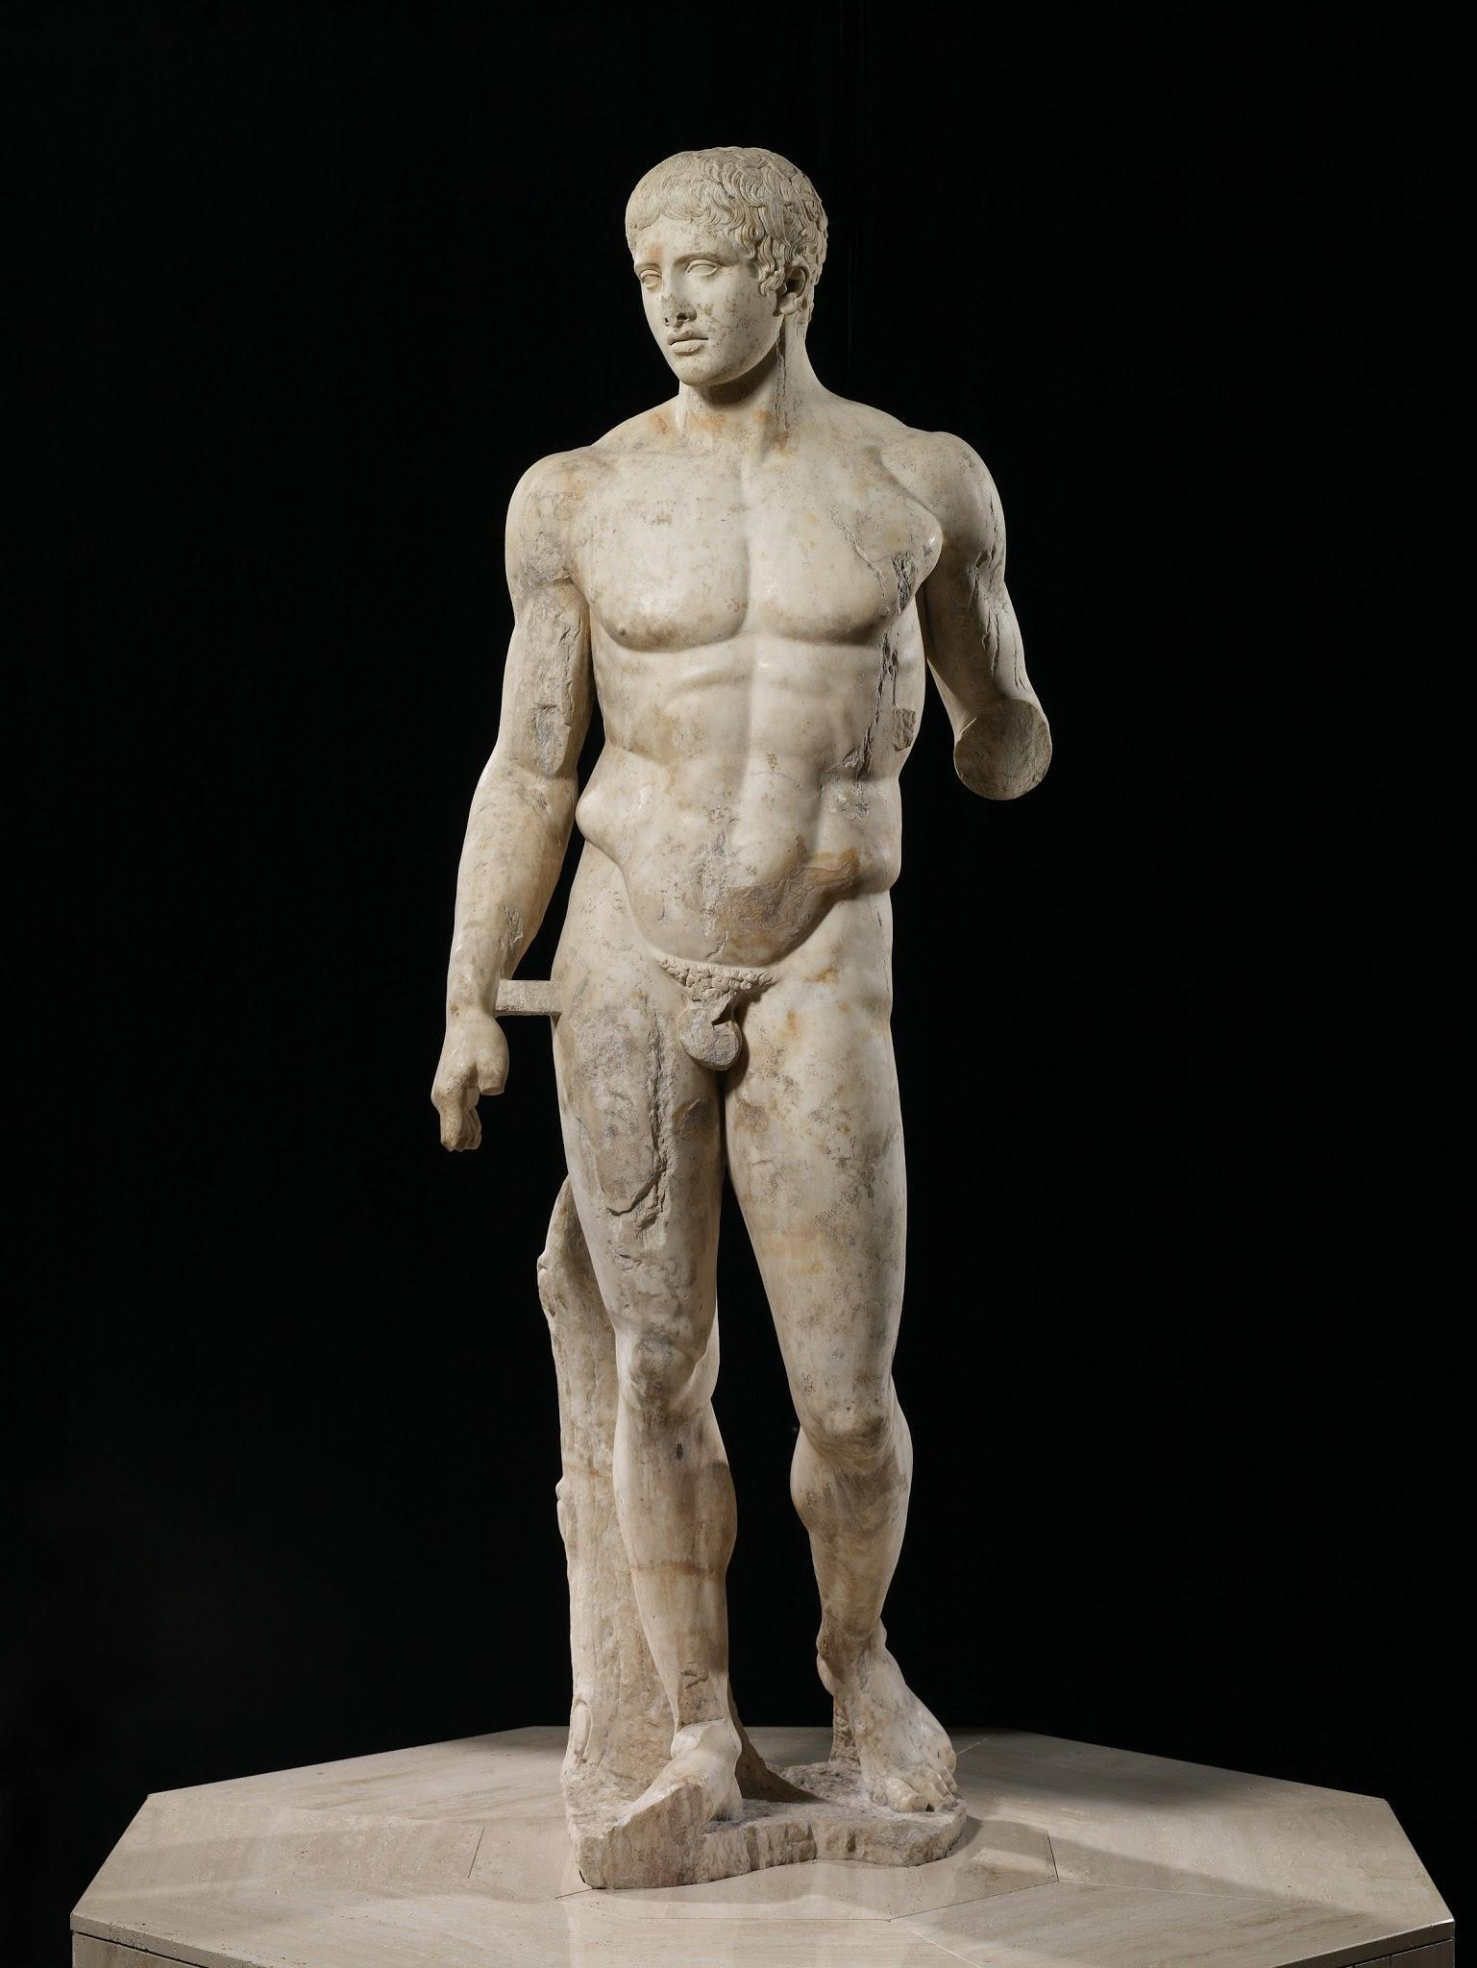

*« Est Beau ce qui plaît universellement sans concept. »*

## La parole rhétorique et sophistique n’est pas un art

### Platon (428-348 av. J.-C.), *Gorgias*, 456a, traduction de Victor Cousin :

*« Et si tu savais tout, Socrate, si tu savais que la rhétorique embrasse, pour ainsi dire, la vertu de tous les autres arts ! Je vais t’en donner une preuve bien frappante. Je suis souvent entré, avec mon frère et d’autres médecins, chez certains malades qui ne voulaient point ou prendre une potion, ou souffrir qu’on leur appliquât le fer ou le feu. Le médecin ne pouvant rien gagner sur leur esprit, j’en suis venu à bout, moi, sans le secours d’aucun autre art que de la rhétorique. »*

### Platon (428-348 av. J.-C.), *Gorgias*, 462c-465c, traduction de Victor Cousin :

*« On croit communément que c’est un art* [la flatterie qu’est la rhétorique]*; mais, à mon avis, ce n’en est point un : c’est seulement un usage, une routine. »*

*« J’ajoute que ce n’est point un art* [la flatterie qu’est la rhétorique]*, mais une routine, d’autant qu’elle n’a aucun principe certain sur la nature des choses dont elle s’occupe, et qu’elle ne peut rendre raison de rien. Or, je n’appelle point art toute chose qui est dépourvue de raison. »*

## Le vrai art oratoire est impossible à acquérir

### Platon (428-348 av. J.-C.), *Phèdre*, 271c-272b, traduction de Victor Cousin :

*« La vertu du discours étant d’entraîner les âmes, celui qui veut devenir orateur doit savoir combien il y a d’espèces d’âmes. »*

*« Quand il sera capable de dire quels discours peuvent opérer la conviction et sur qui, [...] quand il aura acquis toutes ces connaissances, et que de plus il saura quand il faut parler et quand se taire, quand employer ou quitter le ton sentencieux, le ton plaintif, l’amplification, et toutes les espèces de discours qu’il aura étudiées, de manière qu’il soit sûr de placer à propos toutes ces choses et de s’en abstenir à temps, il possédera parfaitement l’art de la parole ; jusque-là non : et quiconque, soit en parlant, soit en enseignant, soit en écrivant, oublie quelqu’une de ces règles, et prétend parler avec art, on a raison de ne pas le croire. »*

### Platon (428-348 av. J.-C.), *Phèdre*, 277c, traduction de Victor Cousin :

*« Avant de connaître la vraie nature de chaque chose dont on parle ou dont on écrit, de savoir en donner une définition générale, et puis de la diviser en ses parties indivisibles, avant d’avoir approfondi de cette manière la nature de l’âme et d’avoir trouvé l’espèce de discours qui convient à chaque espèce d’âme, avant de savoir disposer et ordonner son discours [...] : avant tout cela, dis-je, il est impossible de manier parfaitement l’art de la parole. »*

*« J’affectionne singulièrement cette manière de diviser les idées, et de les rassembler tour à tour, pour être plus capable de bien penser et de bien parler ; et quand je crois apercevoir dans quelqu’un une intelligence qui peut embrasser à la fois l’ensemble et les détails d’un objet, je marche avec respect sur ses traces comme sur celles d’un dieu. Ceux qui ont ce talent, Dieu sait si j’ai tort ou raison, mais enfin jusqu’ici je les appelle dialecticiens*[2]*. »*

### Cicéron (106-43 av. J.-C.), *De l’Orateur*, livre I, XLVI, traduction de M. Nisard :

*« Nous cherchons un homme qui, mieux défendu par le seul titre d’orateur que par un caducée*[3]*, puisse s’avancer sans rien craindre au milieu d’une armée ennemie. »*

### Quintilien (35-100), *L’institution oratoire*, livre XII, chapitre 1, traduction de M. Nisard*:*

*« Il suffira de la moindre partie de cet orateur pour protéger l’innocence, pour réprimer l’audace du crime, ou pour défendre la vérité contre le mensonge. »*

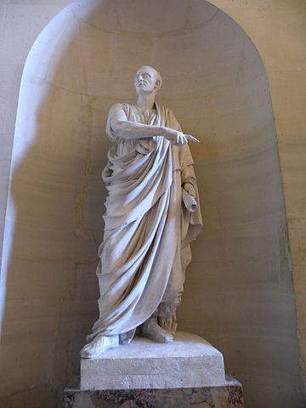

Jean Antoine Houdon, *Cicéron*

### Le parallèle moderne, Blaise Pascal (1623-1662), *De l’esprit géométrique et de l’art de persuader* :

*« Les principes du plaisir ne sont pas fermes et stables. Ils sont divers en tous les hommes, et variables dans chaque particulier avec une telle diversité, qu’il n’y a point d’homme plus différent d’un autre que de soi-même dans les divers temps. Un homme a d’autres plaisirs qu’une femme ; un riche et un pauvre en ont de différents ; un prince, un homme de guerre, un marchand, un bourgeois, un paysan, les vieux, les jeunes, les sains, les malades, tous varient ; les moindres accidents les changent. »*

## II. UN ART DÉSINTÉRESSÉ OU UNE TECHNIQUE VISANT L’UTILE ?

### Aristote (384-322 av. J.-C.), *Rhétorique,* I, III traduction de Charles Émile Ruelle :

*« Il y a donc, nécessairement aussi, trois genres de discours oratoires : le délibératif, le judiciaire et le démonstratif. »*

Pour l’avocat il y a une utilité à la rhétorique, celui-ci veut défendre les intérêts de son client.

## L’art maïeutique de la parole socratique

*« La seule chose que je sais, c’est que je ne sais rien.*[4]*«*

### Platon (428-348 av. J.-C.), *Théétète*, 148e, 210b, traduction de Victor Cousin :

*« Le métier que je pratique est en tous points le même* [que celui des sages-femmes]*, à cela près que j’aide à la délivrance des hommes, et non pas des femmes, et que je soigne, non les corps, mais les âmes en mal d’enfant. »*

La maïeutique est une méthode qui permet d’accoucher les pensées par le dialogue. Souvent utilisée par Socrate. Cette démarche passe la plupart du temps par des questions posées stratégiquement. Par exemple, dans Théétète, Socrate rencontre et discute avec un étudiant en mathématiques et lui demande « qu’est-ce que la science ? ».

A noter que Socrate ne provoque pas les idées, il les examine et les fait ressortir. Il ne dépose pas la graine, il examine le germe et lui apporte l’eau et le soleil dont il a besoin.

Socrate a toujours été dans une démarche d’humilité, il ne se considérait pas comme sage ni comme savant. Quand ses amis lui ont rapportés que la Pythye avait dit qu’il était le plus sage des hommes, Socrate décida de se rendre chez les hommes qu’il considérait comme plus sages que lui. Il demanda à des médecins de définir la médecine ou à des magistrats ce qu’était la justice et constata qu’ils ne savaient pas. Tout cela plutôt que de prendre cette flatterie.

Il disait aussi que « La seule que je sais c’est que je ne sais rien » en réponse aux sophistes. Celui qui sais qu’il ne sait pas est plus sage que celui qui croit savoir.

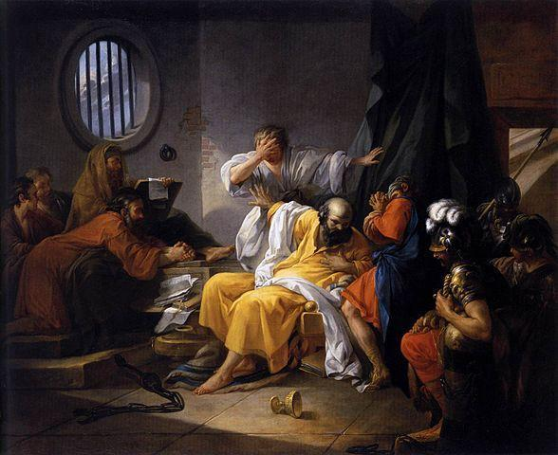

Jacques-Philip-Joseph de Saint-Quentin, *La mort de Socrate*

## Supériorité de la parole philosophique : l’art de la digression

*« L’homme est la mesure de toutes choses... »*

### Platon (428-348 av. J.-C.), *Théétète*, 148e, traduction de Victor Cousin :

*« Les hommes élevés dès leur jeunesse dans les tribunaux et les affaires, comparés à ceux qui ont été nourris dans la philosophie, sont comme des esclaves vis-à-vis d’hommes libres. »*

La différence entre l’orateur et le philosophe. Le philosophe parle et réfléchit par amour du vrai contrairement à l’orateur qui le fait par utilité.

*« Ce qui est utile est laid. »*

*« La rose est sans pourquoi, fleurit parce que fleurit, n’a souci d’elle-même, ne désire être vue. »*

Le relativisme : L’être humain est la mesure de toutes choses. Souvent utilisée par les sophistes car très pratique (on peut toujours conclure par « Tout est une question de point de vue »).

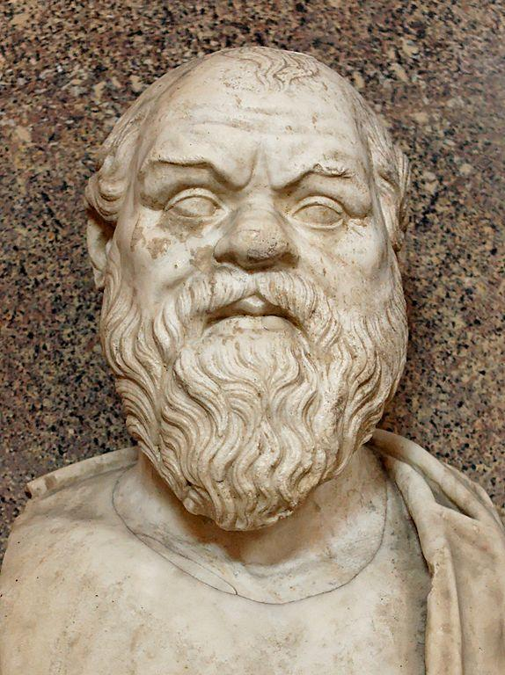

Buste de Socrate, copie romaine d’un original grec

# La parole peut-elle faire autorité de manière fiable ? (L’autorité de la parole)

La parole peut-elle être crue, et dans quelles conditions ?

Qui dit philosophie → dit échange d’idées → dit diffusion d’une parole démocratique.

Qui dit démocratie (pouvoir au peuple) → dit nécessité de convaincre le peuple pour qu’il accepte de vous donner le pouvoir → dit prolifération d’orateurs publiques qui se font appeler *sages* (*sophistes*).

La philosophie est étymologiquement *l’amour de la sagesse*.

## I. SUR QUELLE AUTORITÉ SE FONDE LA PAROLE ?

## L’autorité de la parole de Dieu dans l’Antiquité biblique

*« C’est l’opium du peuple. »*

### *La Genèse*, premier livre de la *Bible*, chapitre 1, traduction de Louis Segond :

*« Dieu dit : Que la lumière soit ! Et la lumière fut. »*

### *Évangile selon saint Jean*, quatrième livre du *Nouveau Testament*, chapitre 1, traduction de Louis Segond :

*« Au commencement était la Parole, et la Parole était avec Dieu, et la Parole était Dieu.**Elle était au commencement avec Dieu.**Toutes choses ont été faites par elle, et rien de ce qui a été fait n’a été fait sans elle.**En elle était la vie, et la vie était la lumière des hommes. »*

### L’éclairage contemporain, John Langshaw Austin (1911-1960) :

*« Oui, je le veux »* comme on le dit au cours de la cérémonie du mariage.

*« Je baptise ce bateau le Queen Elisabeth »* comme on le dit en fracassant une bouteille contre la coque.

*« Je donne et lègue ma montre à mon frère »* comme on trouve dans un testament.

*« Je te parie six pences qu’il pleuvra demain. »*



« Que la lumière soit ! »

## L’autorité divine de la parole dans l’Antiquité grecque

Pour placer leur parole comme autorité les grecs disaient que les muses divines leurs avait raconté leurs discours.

### Hésiode (VIIIe s. av. J.-C.), *Théogonie*, Prologue des muses, vv. 1-34 :

*« Commençons par chanter d’Héliconiennes muses,  
Qui tiennent l’Hélicon, montagne immense et sainte »*

*« À Hésiode, un beau chant, un jour elles apprirent :  
Il paissait ses agneaux au pied de l’Hélicon. »*

### Homère (VIIIe s. av. J.-C.), *Iliade*, Rhapsodie I, traduction de Leconte de Lisle :

*« Chante, Déesse, du Pèlèiade Akhilleus la colère désastreuse, qui de maux infinis accabla les Akhaiens. »*

### Parménide (VIe s. av. J.-C.), *Poème*, I-III, traduction de Paul Tannery :

*« La Déesse me reçoit avec bienveillance, prend de sa main ma main droite et m’adresse ces paroles : Enfant qu’accompagnent d’immortelles conductrices, que tes cavales ont amené dans ma demeure, sois le bienvenu. »*

*« Allons, je vais te dire et tu vas entendre quelles sont les seules voies de recherche ouvertes à l’intelligence ; l’une, que l’être est, que le non-être n’est pas, chemin de la certitude, qui accompagne la vérité ; l’autre, que l’être n’est pas : et que le non-être est forcément, route où je te le dis, tu ne dois aucunement te laisser séduire. »*

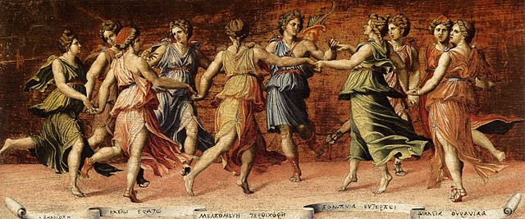

Baldassarre Peruzzi, *Apollon et les Muses*

## La parole d’un dieu fait autorité

* Corruption de la jeunesse
* Impiété

*« Nous devons un coq à Asclépios »*

### Platon (428-348 av. J.-C.), *Apologie de Socrate*, traduction de Victor Cousin :

*« Vous savez donc quel homme c’était que Chéréphon, et quelle ardeur il mettait dans tout ce qu’il entreprenait. Un jour, étant allé à Delphes, il eut la hardiesse de demander à l’oracle [...] s’il y avait au monde un homme plus sage que moi : la Pythie lui répondit qu’il n’y en avait aucun. »*

*« Quand je sus la réponse de l’oracle, je me dis en moi-même : que veut dire le dieu ? Quel sens cachent ses paroles ? Car je sais bien qu’il n’y a en moi aucune sagesse, ni petite ni grande ; Que veut-il donc dire, en me déclarant le plus sage des hommes ? Car enfin il ne ment point ; un dieu ne saurait mentir. »*

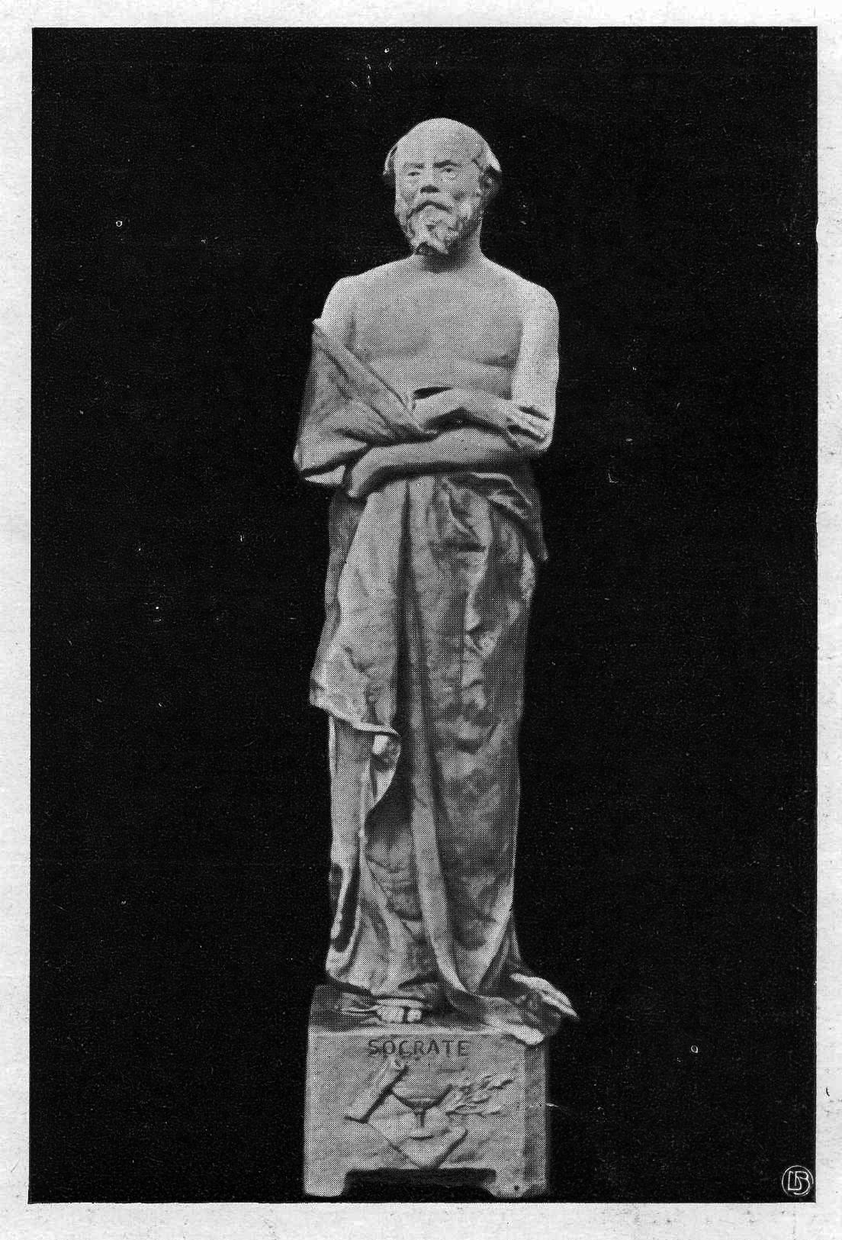

Renzo Colombo, Socrate devant ses juges

## Démocratie et poids de la parole : l’argument démocratique et l’argument d’autorité

*« La démocratie est le pire des systèmes, à l’exclusion de tous les autres. » - Churchill*

*Démos* (le peuple)  
*Cratos* (le pouvoir)

### Platon (428-348 av. J.-C.), *Ménexène*, 238c traduction de Victor Cousin :

*« Le gouvernement était autrefois le même que maintenant, une aristocratie ; telle est la forme politique sous laquelle nous vivons encore, et avons presque toujours vécu. Les uns l’appellent une démocratie, les autres autrement, selon leur goût ; mais c’est réellement une aristocratie. sous le consentement du peuple. Nous n’avons jamais cessé d’avoir des rois, tantôt par droit de succession, tantôt par droit de suffrages. C’est, en général, le peuple qui possède l’autorité souveraine : il confère les charges et la puissance à ceux qui paraissent être les meilleurs ; la faiblesse, l’indigence, une naissance obscure, ne sont pas, comme dans les autres états, des motifs d’exclusion ; non plus que les qualités contraires, des motifs de préférence ; le seul principe reçu, c’est que celui qui paraît être habile ou vertueux l’emporte et commande. »*

### Platon (428-348 av. J.-C.), *République*, VIII, 562b traduction de Victor Cousin :

*« Lorsqu’une cité démocratique, altérée de liberté, trouve dans ses chefs de mauvais échansons, elle s’enivre de ce vin pur*[5] *au-delà de toute décence. »*

*« C’est ce gouvernement si beau et si juvénile qui donne naissance à la tyrannie. »*

### Le parallèle moderne, Alexis de Tocqueville (1805-1859)  :

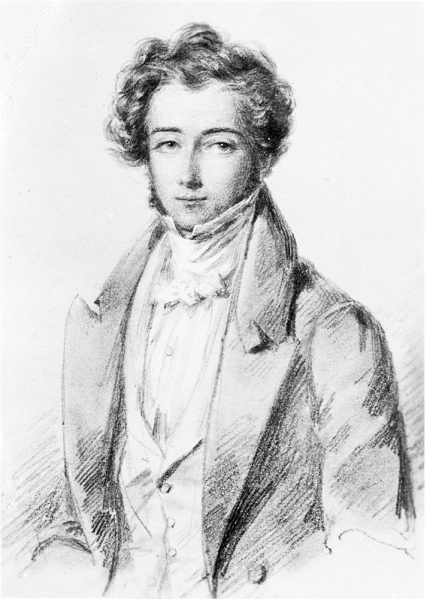

Alexis de Tocqueville

*« Minorité bonne…  
Majorité mauvaise. »*

### Aristote (384-322 av. J.-C.), *Rhétorique*, II, XXIII, 12, traduction de Charles Émile Ruelle :

*« Un autre lieu se tire d’un jugement [...] s’il a été porté par tout le monde et en toute circonstance, ou du moins par le plus grand nombre. »*

L’argument d’autorité ne vaut donc pas mieux que l’argument démocratique, et lui est même assimilé par Aristote. Que ce soit la masse, l’élite, la masse de l’élite ou l’élite de la masse qui soutienne une idée ne devrait permettre en rien de juger de la pertinence de cette idée. Seul le jugement rationnel devrait faire autorité.

## Le *logos* ou la parole fondée sur sa cohérence-même

*« La science est opinion droite. »*

*« La science est opinion droite accompagnée de logos. »*

### LA VÉRITÉ APPARTIENT AU *LOGOS*

*« C’est affirmer ou nier quelque chose de quelque chose. »*

S est p. (le chat est rouge)

### DEVENIR MÉDIÉVAL DE CETTE TRADITION ANTIQUE : LA *VERITAS ADAEQUATIO* ET LA *DISPUTATIO*

*« Veritas est adæquatio intellectus et rei. »*

*Lectio* (lecture de la Bible)  
*Quaestio* (question)  
*Disputatio* (sorte de joute verbale publique, ancêtre de la dissertation en thèse et antithèse)

### St Augustin (354-720), Confessions, XI, 13, traduction de M. Poujoulat et de M. l’abbé Raulx

*« Si avant le ciel et la terre il n’était point de temps, pourquoi demander ce que vous faisiez ALORS ? Car, où le TEMPS n’était pas, ALORS ne pouvait être. »*

*« Qu’est-ce donc que le temps ? Qui pourra le dire clairement et en peu de mots ? Qui pourra le saisir même par la pensée, pour traduire cette conception en paroles ? »*

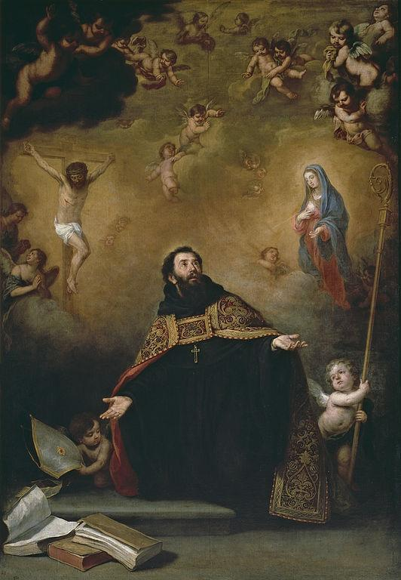

Murillo, Saint Augustin entre le Christ et la vierge

### LES CRITÈRES LOGIQUES DES VÉRITÉS DE RAISON ET LE SYLLOGISME

*Tous les hommes sont mortels,* (Majeure)   
*Or Socrate est un homme,* (Mineure)   
*Donc Socrate est mortel.* (Conclusion)

### Aristote (384-322 av. J.-C.), *Premiers analytiques*, I, I, 1, traduction par J. Barthélemy Saint Hilaire

*« Le Syllogisme est une énonciation, dans laquelle certaines propositions étant posées, on en conclut nécessairement quelque autre proposition différente de celles-là, par cela seul que celles-là sont posées. »*

*« J’appelle donc syllogisme complet celui où il n’est besoin d’aucune autre donnée que les données préalablement admises pour que la proposition nécessaire apparaisse dans toute son évidence. »*

- Non-contradiction : A n’est pas non-A

*« Personne, en effet, ne peut jamais penser qu’une même chose puisse être et n’être pas.*[6]*»*

- Principe du tiers exclu : A ou non-A

- Principe d’identité : A est A

*« Tout ce qui est vrai doit être, d’une façon complète, en accord avec soi-même. »*[7]

Les animaux à quatre pattes savent voler ;  
Or, le chien a quatre pattes ;  
Donc le chien sait voler.

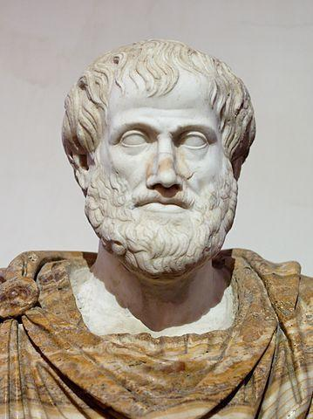

Buste d’Aristote, copie romaine d’un original grec de Lysippe

### LA LOGIQUE DE PORT-ROYAL

*« Nul n’entre ici s’il n’est géomètre. »*

### L’humour de Molière (1622-1673), *Le Bourgeois gentilhomme*, Acte II, scène IV :

*« Cette logique-là ne me revient point. »*

## II. QUELLE AUTORITÉ LA PAROLE FONDE-T-ELLE ?

## L’origine divine de la parole et l’autorité qu’elle confère à l’homme

### *La Genèse*, premier livre de la *Bible*, chapitre 2, traduction de Louis Segond :

*« L’Éternel Dieu forma l’homme de la poussière de la terre, il souffla dans ses narines un souffle de vie et l’homme devint un être vivant. »*

*« L’Éternel Dieu forma de la terre tous les animaux des champs et tous les oiseaux du ciel, et il les fit venir vers l’homme, pour voir comment il les appellerait, et afin que tout être vivant portât le nom que lui donnerait l’homme.**Et l’homme donna des noms à tout le bétail, aux oiseaux du ciel et à tous les animaux des champs. »*

### Platon (428-348 av. J.-C.), *Protagoras*, 320d, traduction de Victor Cousin :

*« Comme Épiméthée n’était pas fort habile, il ne s’aperçut pas qu’il avait épuisé toutes les facultés en faveur des êtres privés de raison. L’espèce humaine restait donc dépourvue de tout. »*

*« Prométhée, fort incertain sur la manière dont il pourvoirait à la sûreté de l’homme, prit le parti de dérober à Vulcain et à Minerve les arts et le feu : car sans le feu la connaissance des arts serait impossible et inutile ; et il en fit présent à l’homme. »*

*« L’homme ayant donc quelque part aux avantages divins, fut aussi le seul d’entre les animaux qui, à cause de son affinité avec les dieux, reconnut leur existence, conçut la pensée de leur dresser des autels, et de leur ériger des statues. Ensuite il trouva bientôt l’art d’articuler des sons, et de former des mots. »*

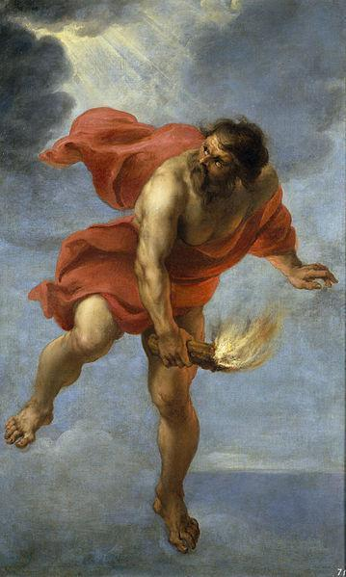

Jean Cossier, Prométhée portant le feu

## La parole au fondement de l’institution de l’autorité politique

### LA PAROLE REND POSSIBLE LA LOI

### Aristote (384-322 av. J.-C.), *Politique*, I, 1, traduction par J. Barthélemy Saint Hilaire

*« La nature ne fait rien en vain. Or, elle accorde la parole à l’homme exclusivement. »*

*« La parole est faite pour exprimer le bien et le mal, et, par suite aussi, le juste et l’injuste ; et l’homme a ceci de spécial, parmi tous les animaux, que seul il conçoit le bien et le mal, le juste et l’injuste, et tous les sentiments de même ordre, qui en s’associant constituent précisément la famille et l’État. »*

### Une remarque de Jean-Jacques Rousseau (1712-1778), *Discours sur l’origine et les fondements de l’inégalité parmi les hommes*, I :

*« Le premier langage de l’homme, le langage le plus universel, le plus énergique, et le seul dont il eut besoin, avant qu’il fallût persuader des hommes assemblés, est le cri de la nature. »*

*« Quand les idées des hommes commencèrent à s’étendre et à se multiplier, et qu’il s’établit entre eux une communication plus étroite, ils cherchèrent des signes plus nombreux et un langage plus étendu. »*

*« La parole paraît avoir été fort nécessaire, pour établir l’usage de la parole. »*

### LA LOI EST ELLE-MÊME PAROLE ÉCRITE

### Aristote (384-322 av. J.-C.), *Éthique à Nicomaque*, III, 5, traduction par J. Barthélemy Saint Hilaire :

*« On punit l’acte commis par ignorance, lorsqu’il est évident que le coupable est responsable de son ignorance. C’est ainsi que les gens en état d’ivresse se voient infliger un double châtiment, la cause de la faute étant en eux, car il dépendait d’eux de ne pas s’enivrer, et d’autre part l’ivresse était la cause de leur état d’inconscience. De plus, on punit aussi ceux qui ignorent quelques dispositions de la loi que nul n’est censé ignorer, surtout quand c’est facile. »*

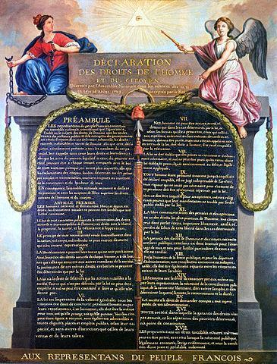

## Le poids de la parole donnée

### Hésiode (VIIIe s. av. J.-C.), *Théogonie*, le serment des hommes :

*« Et l’Éris haïe fit la douloureuse Peine,  
L’Oubli et la Famine, et d’éplorées souffrances,  
Les mêlées, les combats, les meurtres, les tueries,  
Querelles et débats et discours mensongers,  
Le Désordre et la Ruine, elle qui l’accompagne,  
Et Serment qui souvent, aux hommes, sur la terre,   
Fait grand tort quand sciemment, on prête un faux serment. »*

### Hésiode (VIIIe s. av. J.-C.), *Théogonie*, le serment des dieux :

*« Pour qui ment chez les dieux aux palais olympiens,   
Zeus lance Iris chercher le grand serment des dieux. »*

*« Qui en fit libation et, parjure, en jura,   
Des immortels tenant le blanc sommet d’Olympe,  
Gît sans haleine un an entier jusqu’à son terme. »*

### Hippocrate (460-377 av. J.-C.), *Le serment*, traduction par Émile Littré :

*« Je jure par Apollon, médecin, par Esculape, par Hygie et Panacée, par tous les dieux et toutes les déesses, les prenant à témoin que je remplirai, suivant mes forces et ma capacité, le serment et l’engagement suivants. »*

*« Je ne remettrai à personne du poison, si on m’en demande, ni ne prendrai l’initiative d’une pareille suggestion ; semblablement, je ne remettrai à aucune femme un pessaire abortif. »*

*« Si je remplis ce serment sans l’enfreindre, qu’il me soit donné de jouir heureusement de la vie et de ma profession, honoré à jamais parmi les hommes ; si je le viole et que je me parjure, puissé-je avoir un sort contraire ! »*

Peut-on s’engager à aimer toujours ?

Faut-il croire en quelque chose pour être un homme de parole ?

*« Si Dieu n’existe pas, tout est permis. »*

### La Bible, *Exode* 20 :7, Le Décalogue, traduction de Louis Segond :

*« Tu ne prendras point le nom de l’Éternel, ton Dieu, en vain. »*

### *Évangile selon Matthieu*, 5 :37, traduction de Louis Segond :

*« Que votre parole soit oui, oui, non, non ; ce qu’on y ajoute vient du malin. »*

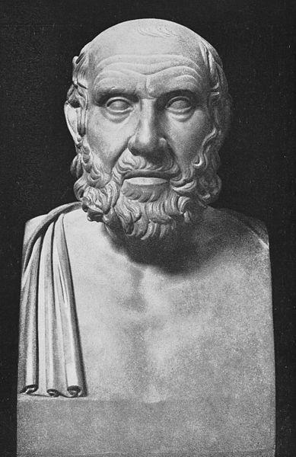

Hippocrate

## Maîtriser la parole, c’est maîtriser la pensée

### Platon (428-348 av. J.-C.), *Théétète*, 189e, traduction de Victor Cousin :

*« L’âme, quand elle pense, ne fait autre chose que s’entretenir avec elle-même. »*

*« Le jugement est un discours prononcé, non à un autre, ni de vive voix, mais en silence et à soi-même. »*

### L’éclairage moderne, Hegel (1770-1831), *Encyclopédie des sciences philosophiques en abrégé*, III, § 450, traduction d’Auguste Véra :

*« C’est dans les mots que nous pensons. »*

*« Vouloir penser sans les mots, c’est une tentative insensée. »*

*« L’ineffable, c’est la pensée obscure, la pensée à l’état de fermentation, et qui ne devient claire que lorsqu’elle trouve le mot. Ainsi le mot donne à la pensée son existence la plus haute et la plus vraie. »*

*« Mal nommer un objet, c’est ajouter au malheur de ce monde. »*

Contrôler le langage, est-ce contrôler la pensée ?

### Le parallèle littéraire, George Orwell (1903-1950), *1984* :

*« Big Brother is watching you »* [Big Brother vous regarde]



Graffiti à La Ferté-sous-Jouarre (Seine-et-Marne, France)

# La parole peut-elle induire en erreur ? (Les séductions de la parole)

## I. LE POUVOIR DE SÉDUCTION DE LA PAROLE

* plaire (*placere*)
* instruire (*docere*)
* émouvoir (*movere*)

## L’art de plaire en instruisant

### Cicéron (106-43 av. J.-C.), *Catilinaires*, I, traduction de M. Nisard :

*« Jusques à quand abuseras-tu de notre patience, Catilina ? »*

*« Ô temps ! ô mœurs ! tous ces complots, le Sénat les connaît, le consul les voit, et Catilina vit encore ! »*

*« Depuis longtemps, Catilina, le consul aurait dû t’envoyer à la mort, et faire tomber ta tête sous le glaive dont tu veux tous nous frapper. »*

### Shakespeare (1564-1616), *Jules César*, III, 2, discours d’Antoine, traduction de François-Victor Hugo :

*« Ô jugement, tu as fui chez les bêtes brutes, et les hommes ont perdu leur raison !... Excusez-moi : mon cœur est dans le cercueil, là, avec César, et je dois m’interrompre jusqu’à ce qu’il me soit revenu. »*

*Castigat ridendo mores*.

### Horace (65-8 av. J.-C.), *L’art poétique*, traduction de Jules-Claude Barbier

*« Le poète a pour but ou d’instruire ou de plaire,  
Ou tous deux à la fois. Quand la maxime est claire  
Et concise, l’esprit la recueille avec soin ;  
Mais ce qu’on dit de trop, il le rejette au loin. »*

*« Qui, joignant avec art l’agréable et l’utile,  
Offre charme et leçon à notre esprit docile. »*

*« La fin justifie les moyens. »*

### Le parallèle moderne, Blaise Pascal (1623-1662), *De l’esprit géométrique et de l’art de persuader* :

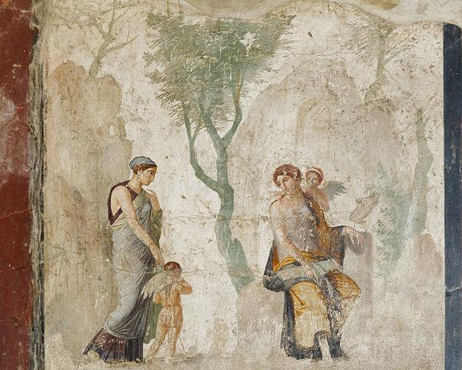

Éros amené par Peïtho (la Persuasion) à Venus, Fresque de Pompéï, Ier siècle

## La première qualité du style est la clarté

### Aristote (384-322 av. J.-C.), *Rhétorique*, III, 2, traduction de Charles Émile Ruelle :

*« Le mérite principal de l’élocution consiste dans la clarté. »*

*« L’élocution poétique ne pécha sans doute point par la bassesse, mais elle ne convient pas au discours en prose. »*

*« Qui délasse hors de propos, il lasse. »*

*« L’éloquence est une peinture de la pensée. Et ainsi ceux qui, après avoir peint ajoutent encore, font un tableau au lieu d’un portrait. »*

### Le parallèle moderne, Nicolas Boileau (1636-1711), *L’Art poétique* :

*« Il est certains esprits dont les sombres pensées  
Sont d’un nuage épais toujours embarrassées ;  
Le jour de la raison ne le saurait percer.  
Avant donc que d’écrire, apprenez à penser. »*

*« Ce que l’on conçoit bien s’énonce clairement,  
Et les mots pour le dire arrivent aisément. »*

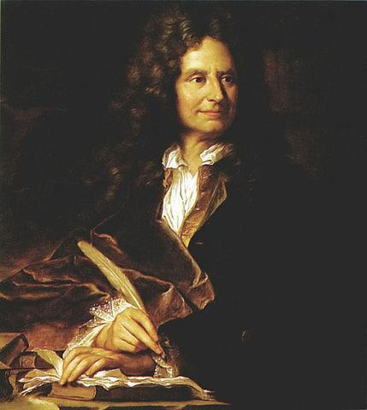

Nicolas Boileau

## II. SÉDUCTIONS DE LA PAROLE ET DISCOURS AMOUREUX

## La beauté en poésie

### LA POÉSIE EST IMITATION DE LA BEAUTÉ

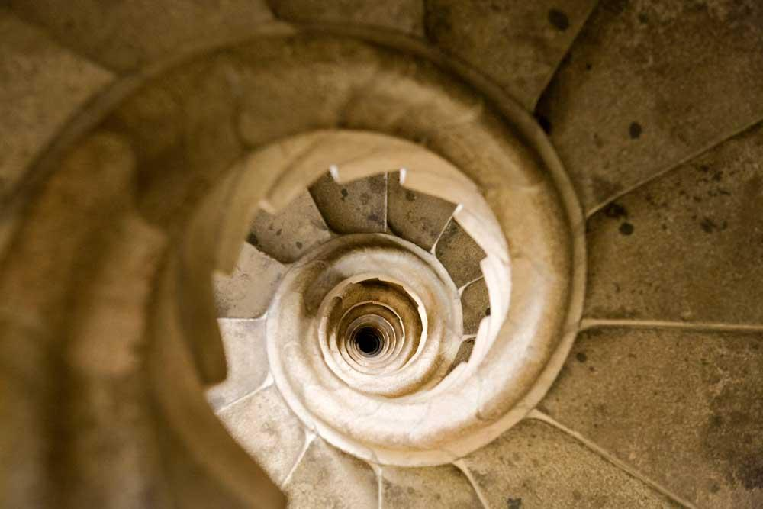

Escalier d’une tour de la Sagrada Familia à Barcelone

### Platon (428-348 av. J.-C.), *République* II, 383a, traduction par Victor Cousin

*« Quand un poète viendra nous parler ainsi des dieux, nous refuserons avec indignation de l’entendre ; et de semblables discours seront également interdits aux maîtres chargés de l’éducation de la jeunesse. »*

### Platon (428-348 av. J.-C.), *République* III, 398a-b, traduction par Victor Cousin

*« Nous lui rendrions hommage comme à un être sacré, merveilleux, plein de charmes, mais nous lui dirions qu’il n’y a pas d’homme comme lui dans notre État, et qu’il ne peut y en avoir. »*

*« Nous le congédierions après avoir répandu des parfums sur sa tête et l’avoir couronné de bandelettes. »*

*« Nous nous contenterions d’un poète et d’un faiseur de fables plus austère et moins agréable, mais plus utile, dont le ton imiterait le langage de la vertu. »*

### Platon (428-348 av. J.-C.), *République* X, 398a-b, traduction par Victor Cousin

*« Prends un miroir, présente-le de tous côtés : en moins de rien tu feras le soleil, et tous les astres du ciel, la terre, toi-même, les autres animaux, les plantes, les ouvrages de l’art, et tout ce que nous avons dit. »*

*« L’art d’imiter est donc bien éloigné du vrai ; et ce qui fait qu’il exécute tant de choses, c’est qu’il ne prend qu’une petite partie de chacune ; encore ce qu’il en prend n’est-il qu’un fantôme. Le peintre, par exemple, nous représentera un cordonnier, un charpentier, ou tout autre artisan, sans avoir aucune connaissance de leur métier ; mais cela ne l’empêchera pas, s’il est bon peintre, de faire illusion aux enfants et aux ignorants, en leur montrant de loin un charpentier qu’il aura peint, de sorte qu’ils prendront l’imitation pour la vérité. »*

### Le parallèle moderne : Stendhal (1783-1842), *Le Rouge et le Noir*, II, XIX :

*« Un roman est un miroir qui se promène sur une grande route. Tantôt il reflète à vos yeux l’azur des cieux, tantôt la fange des bourbiers de la route. Et l’homme qui porte le miroir dans sa hotte sera par vous accusé‚ d’être immoral ! Son miroir montre la fange, et vous accusez le miroir ! Accusez bien plutôt le grand chemin où est le bourbier, et plus encore l’inspecteur des routes qui laisse l’eau croupir et le bourbier se former. »*

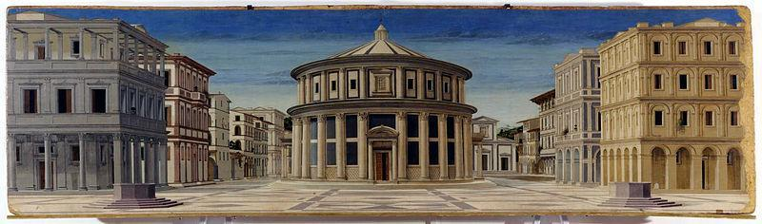

Piero della Francesca*, La Cité idéale*

### L’ESSOR DU DISCOURS AMOUREUX

### *Le Roman de Renart* (XIIIe s.), traduction par Paulin Paris :

« *Renart, charmé de si bonnes paroles, ne se les fit pas répéter. Il s’approcha de dame Hersent, la pressa dans ses bras, et les nouveaux amants firent échange des promesses les plus tendres. »*

### Guillaume de Lorris et Jean de Meung, *Le Roman de la rose* (XIIIe s.), traduction par Pierre Marteau :

*« Puis veille à ne dire paroles  
Sales, libertines et folles ;  
Jamais pour vilains mots choisir  
Ta bouche ne se doit ouvrir,  
Car je ne tiens pour courtois homme  
Qui chose sale ou laide nomme. »*

*« La conclusion du Roman  
Est, que vous voyez ci*[8] *l’Amant  
À son plaisir cueillir la Rose  
Où toute est son amour enclose. »*



Konrad von Altstetten, enluminure du Codex Manesse

### BEAUTÉ POÉTIQUE ET SÉDUCTION

### François Villon (1431-1463), *Le Testament*, Ballade des dames du temps jadis :

*« Mais où sont les neiges d’antan ? »*

### Pierre de Ronsard (1524-1585), *Odes*, « Mignonne, allons voir si la rose », I, 17 :

*« Cueillez, cueillez votre jeunesse :  
Comme à cette fleur la vieillesse  
Fera ternir votre beauté. »*

### Pierre de Ronsard (1524-1585), *Sonnets pour Hélène*, I, 17 :

*Quand vous serez bien vieille, au soir, à la chandelle,  
Assise auprès du feu, dévidant et filant,  
Direz, chantant mes vers, en vous émerveillant :  
Ronsard me célébrait du temps que j’étais belle [...] Regrettant mon amour et votre fier dédain.  
Vivez, si m’en croyez, n’attendez à demain :  
Cueillez dès aujourd’hui les roses de la vie. »*

### Joachim Du Bellay (1522-1560), *Les Antiquités de Rome*, « Les regrets » :

*« Plus me plaît le séjour qu’ont bâti mes aïeux,  
Que des palais romains le front audacieux. »*

### Le parallèle moderne, Blaise Pascal (1623-1662), *Pensées*, Beauté poétique :

*« On a inventé de certains termes bizarres : siècle d’or, merveille de nos jours, fatals, etc. Et on appelle ce jargon beauté poétique. »*

*« Nous appelons les sonnets faits sur ce modèle‑là les reines de village. »*

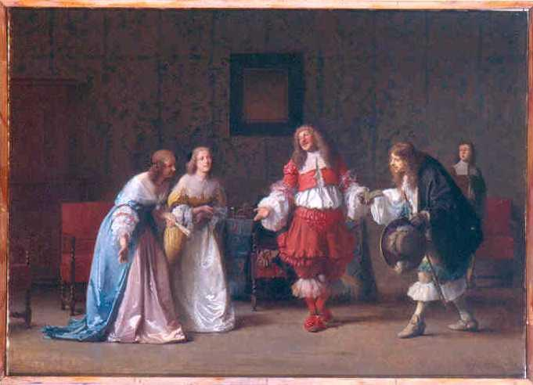

Jean Hégésippe Vetter, Scène des précieuses ridicules de Molière

## Les séductions de la rhétorique

Un cheval rare est cher ;   
or un cheval pas cher est rare ;   
donc un cheval pas cher est cher.

Plus il y a de gruyère, plus il y a de trous ;  
Plus il y a de trous, moins il y a de gruyère ;  
Donc plus il y a de gruyère, moins il y a de gruyère.

### Aristote (384-322 av. J.-C.), *Réfutation des sophistes*, I, 1, traduction par J. Barthélemy Saint Hilaire

*« Il est évident que, parmi les syllogismes, les uns en sont de véritables, et que les autres le paraissent sans en être. »*

### Aristophane (345-385 av. J.-C.), *Les Nuées*, traduction d’Eugène Talbot :

*« Les Nuées célestes, grandes divinités des hommes oisifs, qui nous suggèrent pensée, parole, intelligence, charlatanisme, loquacité, ruse, compréhension. »*

*« Sache que ce sont elles qui nourrissent une foule de sophistes. »*

*« Tout ça c’est de la philosophie ! »*

*« Le reste, c’est de la littérature ! »*

### Voltaire (1694-1778), *Candide ou l’optimisme*, I :

*« Remarquez bien que les nez ont été faits pour porter des lunettes ; aussi avons-nous des lunettes. Les jambes sont visiblement instituées pour être chaussées, et nous avons des chausses. Les pierres ont été formées pour être taillées et pour en faire des châteaux ; aussi monseigneur a un très beau château : le plus grand baron de la province doit être le mieux logé ; et les cochons étant faits pour être mangés, nous mangeons du porc toute l’année. Par conséquent, ceux qui ont avancé que tout est bien ont dit une sottise : il fallait dire que tout est au mieux. »*

*« Tout est pour le mieux dans le meilleur des mondes. »*

### Blaise Pascal (1623-1662), *Les Provinciales*, VII :

*« Il n’y a qu’à détourner son intention du désir de vengeance, qui est criminel, pour la porter au désir de défendre son honneur, qui est permis selon nos Pères. »*

### Gorgias (483-375 av. J.-C.) cité par Sextus Empiricus (160-210), *Adversus Mathematicos*, VII, traduction de Jean Voilquin :

*« Il n’est pas possible que l’être ne soit pas et, par conséquent, le non-être ne sera pas. Et, au reste, l’être n’est pas. »*

### Le parallèle moderne, *L’art d’avoir toujours raison* de Schopenhauer (1788-1860) :

*« Stratagème II. L’homonymie : Ce stratagème consiste à étendre une proposition à quelque chose qui a peu ou rien à voir avec le discours original hormis la similarité des termes employés afin de la réfuter triomphalement et donner l’impression d’avoir réfuté la proposition originale. »*

*« Stratagème VIII. Fâcher l’adversaire : Provoquez la colère de votre adversaire : la colère voile le jugement et il perdra de vue où sont ses intérêts. »*

*« Stratagème XIV. Clamer victoire malgré la défaite : [...] Si votre adversaire est timide, ou stupide, et que vous vous montrez suffisamment audacieux et parlez suffisamment fort, cette astuce pourrait facilement réussir. »*

*« Stratagème XXXVI, Déconcerter l’adversaire par des paroles insensées : Nous pouvons stupéfier l’adversaire en utilisant des paroles insensées »*

*« Ultime stratagème. Soyez personnel, insultant, malpoli. [...] C’est une stratégie très appréciée car tout le monde peut l’appliquer, et elle est donc particulièrement utilisée. »*

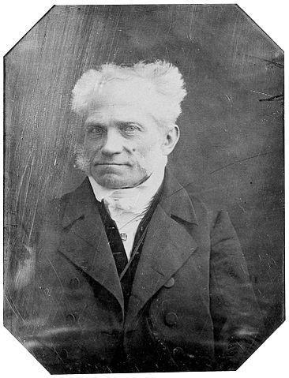

Schopenhauer

### Platon (428-348 av. J.-C.), *Gorgias*, 462c, traduction de Victor Cousin :

*« J’appelle flatterie le genre auquel cette profession se rapporte. Ce genre me paraît se diviser en je ne sais combien de parties, du nombre desquelles est la cuisine. »*

*« On croit communément que c’est un art ; mais, à mon avis, ce n’en est point un : c’est seulement un usage, une routine. »*

*« Je compte aussi parmi les parties de la flatterie la rhétorique, ainsi que la toilette et la sophistique »*



## Le dialogue socratique et l’amour platonique

### Platon (428-348 av. J.-C.), *Ménon*, 80a, traduction de Léon Robin :

*« Tu es, de tout point, tant par ton extérieur qu’à d’autres égards, on ne peut plus semblable à cette large torpille marine qui, comme on sait, vous plonge dans la torpeur aussitôt qu’on s’en approche et qu’on y touche. »*

*« L’homme c’est l’âme. »*

*« Connais-toi toi-même et tu connaîtras l’univers et les dieux. »*

### Platon (428-348 av. J.-C.), *Banquet*, 215a, traduction de Victor Cousin :

*« Il ressemble tout-à-fait à ces Silènes qu’on voit exposés dans les ateliers des sculpteurs et que les artistes représentent avec une flûte ou des pipeaux à la main, et dans l’intérieur desquels, quand on les ouvre, en séparant les deux pièces dont ils se composent, on trouve renfermées des statues de divinités. »*

### Platon (428-348 av. J.-C.), *Banquet*, 218e, traduction de Victor Cousin :

*« Mon cher Alcibiade, tu ne me parais pas mal avisé, si ce que tu dis de moi est vrai, et si je possède en effet la vertu de te rendre meilleur ; vraiment tu as découvert là en moi une beauté merveilleuse et bien supérieure à la tienne ; à ce compte, si tu veux faire avec moi un échange, tu m’as l’air de vouloir faire un assez bon marché. [...] Peut-être te fais-tu illusion sur le peu que je vaux. Les yeux de l’esprit ne commencent guère à devenir plus clairvoyants qu’à l’époque ou ceux du corps s’affaiblissent, et cette époque est encore bien éloignée pour toi. »*

### Platon (428-348 av. J.-C.), *Banquet*, 211c, traduction de Victor Cousin :

*« Le vrai chemin de l’amour, qu’on l’ait trouvé soi-même ou qu’on y soit guidé par un autre, c’est de commencer par les beautés d’ici-bas, et les yeux attachés sur la beauté suprême, de s’y élever sans cesse en passant pour ainsi dire par tous les degrés de l’échelle, d’un seul beau corps à deux, de deux à tous les autres, des beaux corps aux beaux sentiments, des beaux sentiments aux belles connaissances, jusqu’à ce que, de connaissances en connaissances, on arrive à la connaissance par excellence, qui n’a d’autre objet que le beau lui-même, et qu’on finisse par le connaître tel qu’il est en soi. »*

### Platon (428-348 av. J.-C.), *Banquet*, 175e, traduction de Victor Cousin :

*« Plût à Dieu, dit-il, que la sagesse, Agathon, fut quelque chose qui pût passer d’un esprit dans un autre, quand on s’approche, comme l’eau qui coule à travers un morceau de laine d’une coupe pleine dans une coupe vide ! S’il en était ainsi, ce serait à moi de m’estimer heureux d’être auprès de toi. »*

### Platon (428-348 av. J.-C.), *Phèdre*, le mythe de Theuth, 274c, traduction de Victor Cousin :

*« Cette science, ô roi ! lui dit Theuth, rendra les Égyptiens plus savants et soulagera leur mémoire. C’est un remède que j’ai trouvé contre la difficulté d’apprendre et de savoir. »*

*« Le roi répondit : [...] père de l’écriture, par une bienveillance naturelle pour ton ouvrage, tu l’as vu tout autre qu’il n’est : il ne produira que l’oubli dans l’esprit de ceux qui apprennent, en leur faisant négliger la mémoire. »*

*« Tu n’offres à tes disciples que le nom de la science sans la réalité ; car, lorsqu’ils auront lu beaucoup de choses sans maîtres, ils se croiront de nombreuses connaissances, tout ignorants qu’ils seront pour la plupart. »*

### Platon (428-348 av. J.-C.), *Phèdre*, le mythe de Theuth, 275d, traduction de Victor Cousin :

*« Car voici l’inconvénient de l’écriture, mon cher Phèdre, comme de la peinture. Les productions de ce dernier art semblent vivantes ; mais interrogez-les, elles vous répondront par un grave silence. Il en est de même des discours écrits : vous croiriez, à les entendre, qu’ils sont bien savants ; mais questionnez-les sur quelqu’une des choses qu’ils contiennent, ils vous feront toujours la même réponse. Une fois écrit, un discours roule de tous côtés, dans les mains de ceux qui le comprennent comme de ceux pour qui il n’est pas fait, et il ne sait pas même à qui il doit parler, avec qui il doit se taire. Méprisé ou attaqué injustement, il a toujours besoin que son père vienne à son secours ; car il ne peut ni résister ni se secourir lui-même. »*

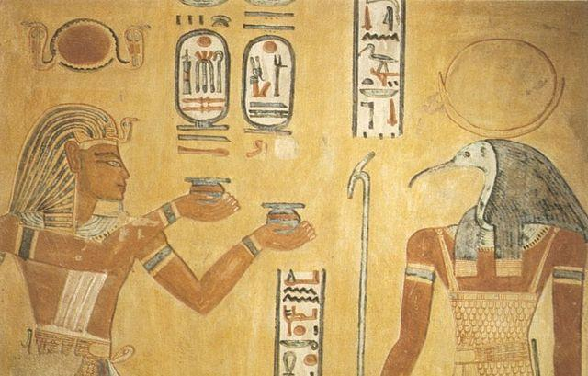

Ramses III et Theuth, tombe de Khaemwaset

## III. LA TENTATION DE LA RECHERCHE DE LA VÉRITÉ PAR LA PAROLE

## La séduisante idée d’une langue vraie

### Arthur Rimbaud (1854-1891), *Poésies*, « Voyelles » :

*A noir, E blanc, I rouge, U vert, O bleu, voyelles,  
Je dirai quelque jour vos naissances latentes.  
A, noir corset velu des mouches éclatantes  
Qui bombillent autour des puanteurs cruelles,*

*Golfe d’ombre ; E, candeur des vapeurs et des tentes,  
Lance des glaciers fiers, rois blancs, frissons d’ombelles  
I, pourpres, sang craché, rire des lèvres belles  
Dans la colère ou les ivresses pénitentes ;*

*U, cycles, vibrements divins des mers virides,  
Paix des pâtis semés d’animaux, paix des rides  
Que l’alchimie imprime aux grands fronts studieux ;*

*O, suprême Clairon plein des strideurs étranges,  
Silences traversés des Mondes et des Anges :  
— O l’Oméga, rayon violet de Ses Yeux !*

### LA QUÊTE D’UNE LANGUE VRAIE

### *La Genèse*, premier livre de la *Bible*, chapitre 11, traduction de Louis Segond :

*« Toute la terre avait une seule langue et les mêmes mots. »*

*« Allons ! bâtissons-nous une ville et une tour dont le sommet touche au ciel, et faisons-nous un nom. »*

*« Voici, ils forment un seul peuple et ont tous une même langue, et c’est là ce qu’ils ont entrepris ; maintenant rien ne les empêcherait de faire tout ce qu’ils auraient projeté. »*

*« Allons ! descendons, et là confondons leur langage, afin qu’ils n’entendent plus la langue, les uns des autres. »*

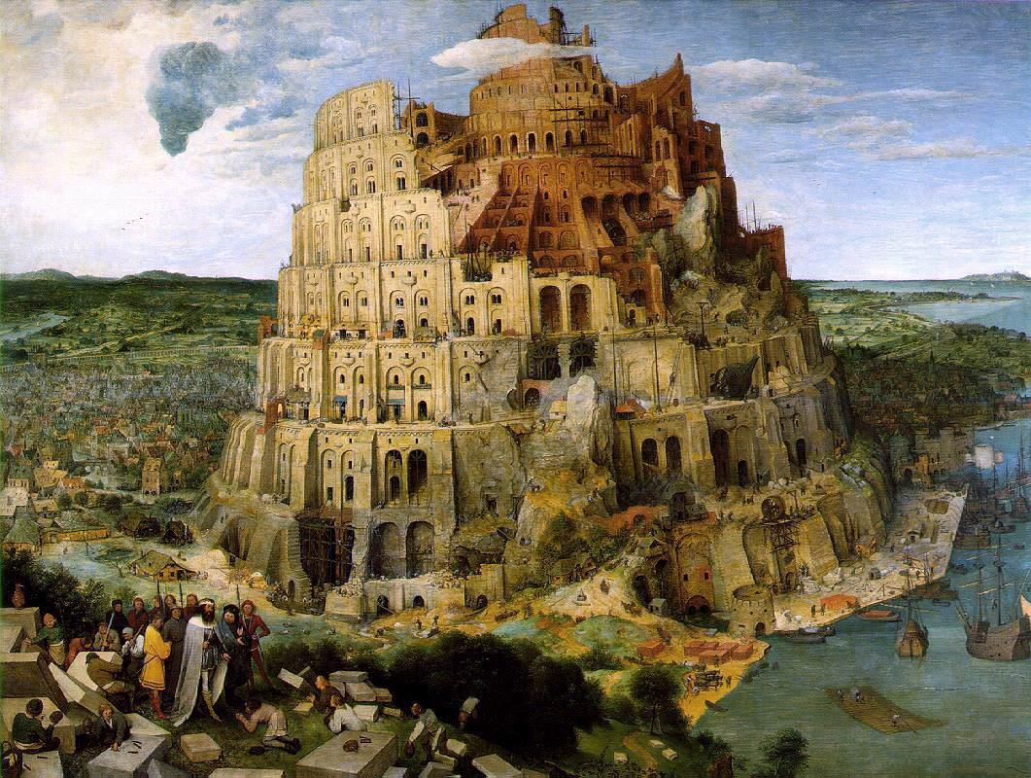

Pieter Brueghel l’Ancien, *La Tour de Babel*

### PEUT-ON PRÉTENDRE DÉTENIR LA LANGUE VRAIE ?

### Platon (428-348 av. J.-C.), *Cratyle*, traduction de Victor Cousin :

*« Il y a pour chaque chose un nom qui lui est propre et qui lui appartient par nature. »*

*« Pour moi, Socrate, après en avoir souvent raisonné avec Cratyle et avec beaucoup d’autres, je ne saurais me persuader que la propriété du nom réside ailleurs que dans la convention et le consentement des hommes. »*

*« Je pense que le vrai nom d’un objet est celui qu’on lui impose ; que si à ce nom on en substitue un autre, ce dernier n’est pas moins propre que n’était le précédent. »*

*« Je pense qu’il n’y a pas de nom qui soit naturellement propre à une chose plutôt qu’à une autre, et que c’est la loi et l’usage qui les ont tous établis et consacrés. »*

### Le parallèle contemporain : Ferdinand de Saussure (1857-1913), *Cours de Linguistique générale*, I, I, §. 1 :

*« Le lien unissant le signifiant au signifié est arbitraire. »*

*« Le signe linguistique est arbitraire. »*

*« Il n’a aucune attache naturelle dans la réalité. »*

### Platon (428-348 av. J.-C.), *Cratyle*, 439c, traduction de Victor Cousin :

*« Si donc on peut connaître les choses, et par leurs noms et en elles-mêmes, quelle est de ces deux sortes de connaissance la plus belle et la plus sûre ? Est-ce de demander d’abord à l’image si elle est fidèle, et de rechercher ensuite ce qu’est la vérité qu’elle représente, ou bien de demander à la vérité ce qu’elle est en elle-même, et de s’assurer ensuite si l’image y réponde ? »*

*« Qu’il nous suffise d’avoir reconnu que ce n’est pas dans les noms, mais dans les choses mêmes, qu’il faut étudier les choses. »*

### LES MOTS NOUS MASQUENT LES CHOSES

### Henri Bergson (1859-1941), *Le rire*, III :

*« Nous ne voyons pas les choses mêmes ; nous nous bornons, le plus souvent, à lire des étiquettes collées sur elles. »*

*« Nous ne saisissons de nos sentiments que leur aspect impersonnel, celui que le langage a pu noter une fois pour toutes parce qu’il est à peu près le même dans les mêmes conditions, pour tous les hommes. »*

*« Nous vivons dans une zone mitoyenne entre les choses et nous, extérieurement aux choses, extérieurement aussi à nous-mêmes. »*

*« Nous savons dire maints mensonges vraisemblables ;  
Nous savons, s’il nous plaît, clamer des vérités. »*

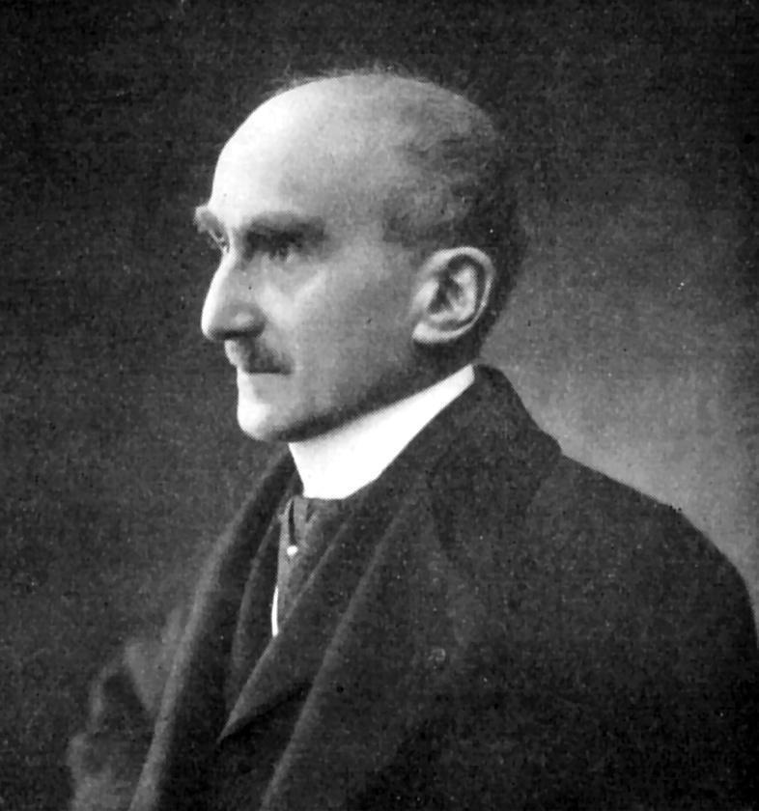

Henri Bergson

## La séduisante idée de contourner les failles de la parole

### LES FAILLES DE LA PAROLE

### Platon (428-348 av. J.-C.), *Théétète*, 189e, traduction de Victor Cousin :

*« L’âme, quand elle pense, ne fait autre chose que s’entretenir avec elle-même. »*

### Hegel (1770-1831), *Encyclopédie des sciences philosophiques en abrégé*, III, traduction de Véra :

*« C’est dans les mots que nous pensons. »*

*« Le réel est rationnel et le rationnel est réel. »*

|  |  |  |  |
| --- | --- | --- | --- |
|  |  |  |  |
|  |  |  |  |

### SUPÉRIORITÉ DU SILENCE POUR DIRE L’INEFFABLE

### Platon (428-348 av. J.-C.), *Lettre VII*, 341c, traduction de Victor Cousin :

*« Cette science ne s’enseigne pas comme les autres avec des mots. »*

### Plotin (205-270), *Ennéades*, V, III, traduction de Marie-Nicolas Bouillet :

*« Ce qui est au-dessus de tout, même au-dessus de l’auguste Intelligence, n’a véritablement pas de nom, et tout ce qu’on en peut dire, c’est qu’il n’est aucune chose. On ne peut lui donner aucun nom, puisqu’on ne peut rien affirmer de lui. »*

### Denys l’Aréopagite (VIe s.), *Traité de la théologie mystiqu*e, traduction de l’abbé Darboy :

*« Plus haut nous portons notre regard, plus s’abrège aussi notre discours. »*

*« Maintenant que nous allons pénétrer dans la Ténèbre qui est au-delà de l’intelligible, nous ne trouverons pas seulement des paroles plus concises, mais jusqu’à leur absence et perte du sens. »*

*« Notre discours se réduit à proportion de notre montée. Arrivés au terme nous serons totalement muets et entièrement unis à l’Indicible. »*

### LE CONTOURNEMENT DES LIMITES DU LANGAGE

### Plotin (205-270), *Ennéades*, V, III, traduction de Marie-Nicolas Bouillet :

*« Nous pouvons énoncer quelque chose de lui [l’Un], mais non l’énoncer lui-même par la parole. »*

*« Nous l’embrassons assez pour énoncer quelque chose de lui sans l’énoncer lui-même, pour dire ce qu’il n’est pas. »*

### *Le Cantique des cantiques*, livre poétique de la *Bible*, chapitre 1, traduction de Louis Segond :

*« Qu’il me baise des baisers de sa bouche ! »*

*« J’ai désiré m’asseoir à son ombre, et son fruit est doux à mon palais. »*

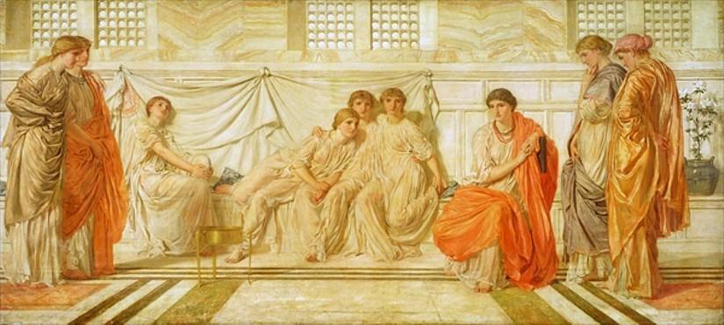

A. J. Moore, La Shulamite racontant la gloire du roi Salomon à ses servantes

### Farïd al-Dïn ‘Attär (1142-1221), *Le langage des oiseaux* (*Mantic uttaïr*), I, traduction de J. H. Garcin de Tassy :

*« Sois la bienvenue, ô huppe ! [...] Toi dont le colloque gazouillant (mantic uttaïr) avec Salomon fut excellent. »*

*« Ô bergeronnette ! [...] Mon discours est sans parole, sans langue et sans bruit ; comprends-le sans esprit et entends-le sans oreille. »*

### Le parallèle contemporain, Wittgenstein (1889-1951) :

*« Il y a bien-sûr de l’inexprimable… c’est l’élément mystique. »*

*« Ce dont on ne peut rien dire, il faut le taire. »*

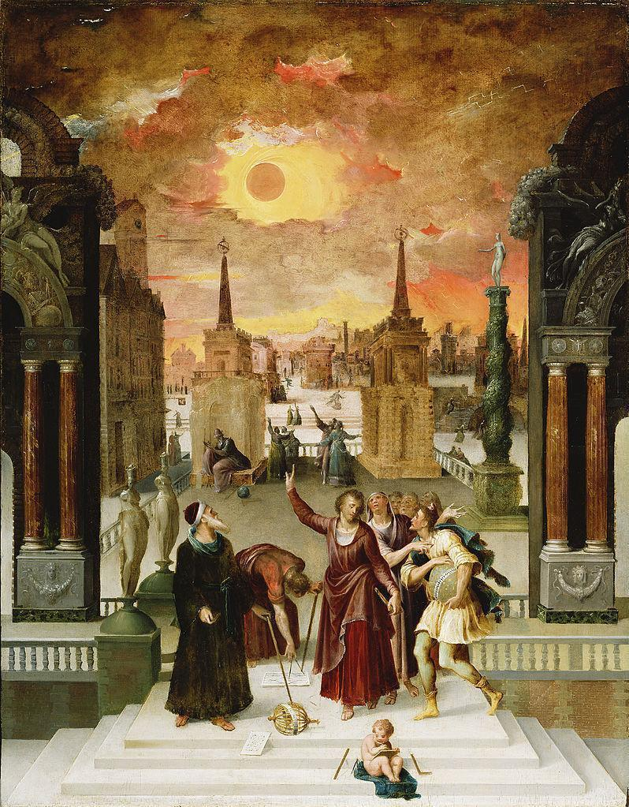

Antoine Caron, Denys l’Aréopagite convertissant les philosophes païens

# REPRÉSENTATIONS DU MONDE (DE LA RENAISSANCE AUX LUMIÈRES) La représentation comme propre de l’homme est-elle ce qui nous rassemble ou ce qui nous divise ?

# Toutes les cultures se valent-elles ? (Découverte du monde et rencontre des cultures)

Qu’est-ce que la culture ?

## INTRODUCTION : QU’EST-CE QU’ÊTRE CULTIVÉ ?

### François Rabelais (1494-1553), *Pantagruel*, VIII, Lettre de Gargantua à Pantagruel :

*« J’entends et veux que tu apprennes les langues parfaitement […] ; que tu formes ton style, quant à la grecque, à l’imitation de Platon, quant à la latine, à l’imitation de Cicéron. »*

*« Qu’il n’y ait histoire que tu ne tiennes présente en ta mémoire. »*

*« Bref, que je voie un abîme de science. »*

*« Mais, parce que, selon le sage Salomon, sagesse n’entre point en âme malveillante et science sans conscience n’est que ruine de l’âme, il te faut servir, aimer et craindre Dieu. »*

### Michel Eyquem de Montaigne (1533-1592), *Essais*, I, 26 :

*« À un enfant de maison qui recherche les lettres […], ayant plutôt envie d’en tirer un habile homme qu’un homme savant, je voudrais aussi qu’on fût soigneux de lui choisir un conducteur qui eût plutôt la tête bien faite que bien pleine, et qu’on y requît tous les deux, mais plus les mœurs et l’entendement que la science. »*

*« Fâcheuse suffisance, qu’une suffisance pure livresque ! »*

*« Tout ce qui se présente à nos yeux sert de livre suffisant : la malice d’un page, la sottise d’un valet, un propos de table, ce sont autant de nouvelles matières. A cette cause, le commerce des hommes y est merveilleusement propre, et la visite des pays estrangers [...] pour en rapporter principalement les humeurs de ces nations et leurs façons, et pour frotter et limer nostre cervelle contre celle d’autruy. »*

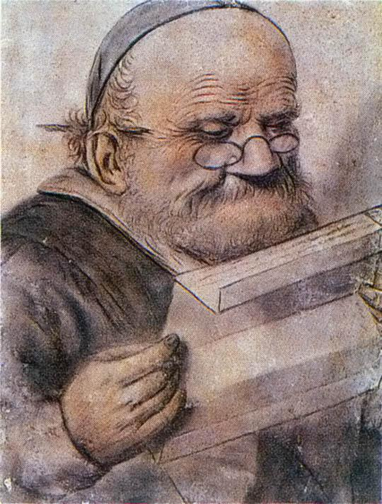

Anonyme, *François Rabelais lisant*, Paris, Musée Carnavalet

## I. LA DIFFÉRENCE ENTRE LES PEUPLES : FAIT DE NATURE OU DE CULTURE ?

### Juan Ginés de Sepúlveda (1490-1573), *Des justes causes de la guerre* :

*« Les Indiens demandent de par leur nature et dans leur propre intérêt, à être placés sous l’autorité des princes ou d’États civilisés. »*

*« Comparez ces bienfaits dont jouissent les Espagnols – prudence, invention, magnanimité, tempérance, humanité et religion – avec ceux de ces hommelets si médiocrement humains. »*

*« Ils ignorent même le droit de propriété. »*

### Bartolomé de Las Casas (1474 - 1566), Très brève relation de la destruction des Indes :

*« Les Indes ont été découvertes en l’année 1492 ; elles furent peuplées l’année suivante de chrétiens espagnols. »*

*« Tous ces peuples universels et innombrables, de toutes sortes, Dieu les a créés extrêmement simples, sans méchanceté ni duplicité. »*

*« Ce sont aussi des gens de conformation délicate, fluette et fragile, qui supportent difficilement les travaux et meurent très facilement de n’importe quelle maladie. »*

*« Ils ne sont ni orgueilleux, ni ambitieux, ni cupides. »*

*« Ils sont très capables et dociles pour toute bonne doctrine, et très aptes à recevoir notre sainte foi catholique. »*

*« Dès qu’ils commencent à entendre parler des choses de la foi ils insistent tellement pour les connaître et exercer les sacrements de l’Église et le culte divin qu’en vérité les religieux doivent être dotés par Dieu d’une signalée patience pour les supporter. »*

*« Ils auraient été certainement les plus heureux du monde si seulement ils avaient connu Dieu. »*

*« C’est chez ces tendres brebis, ainsi dotées par leur créateur de tant de qualités, que les Espagnols, dès qu’ils les ont connues, sont entrées comme des loups. »*

*« Au cours de ces quarante ans, plus de douze millions d’âmes, hommes, femmes et enfants, sont morts injustement à cause de la tyrannie et des œuvres infernales des chrétiens. C’est un chiffre sûr et véridique. Et en réalité je crois, et je ne pense pas me tromper, qu’il y en a plus de quinze millions. »*

*« Si les chrétiens ont tué et détruit tant et tant d’âmes et de telle qualité, c’est seulement dans le but d’avoir de l’or. »*

*« Ils les ont traités je ne dis pas comme des bêtes (plût à Dieu qu’ils les eussent traités et considérés comme des bêtes), mais pire que des bêtes et moins que du fumier. »*

*« C’est ainsi qu’ils ont pris soin de leurs vies et de leurs âmes, et c’est pourquoi ces innombrables gens sont morts sans foi et sans sacrements. »*

### Conseil de lecture, Jean-Claude Carrière, *La controverse de Valladolid* :

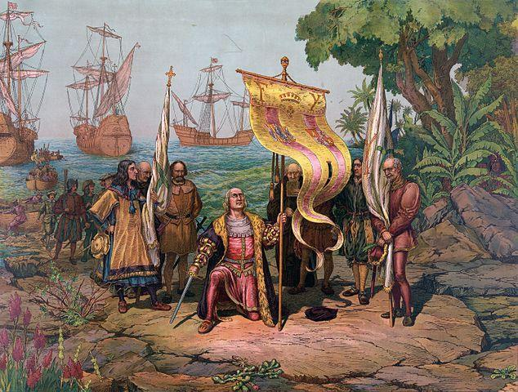

Louis Prang, Christophe Colomb arrive en Amérique

### Conseil de lecture, Claude Lévi-Strauss, *Race et histoire* :

## II. LA CULTURE DÉNATURE-T-ELLE L’HOMME ?

## Le mythe du bon sauvage

### Charles Louis de Secondat de Montesquieu (1689-1755), *Les Lettres Persanes*, XII :

*« Qui pourrait représenter ici le bonheur de ces Troglodytes ? Un peuple si juste devait être chéri des dieux. Dès qu’il ouvrit les yeux pour les connaître, il apprit à les craindre ; et la religion vint adoucir dans les mœurs ce que la nature y avait laissé de trop rude. »*

### Jean de Léry (1536-1613), *Histoire d’un Voyage fait en la terre du Brésil*, VIII-XVIII :

*« Ce que j’ai dit de ces sauvages est, pour montrer qu’en les condamnant si austèrement, de ce que sans nulle vergogne ils vont ainsi le corps entièrement découvert, nous excédant en l’autre extrémité, c’est-à-dire en nos bombances, superfluités et excès en habits, ne sommes guères plus louables. »*

*« Comme au premier siècle nommé Saturne, ou Siècle d’or, ainsi que disent les poètes, ce que la terre fournissait, sans être sollicitée, étant mis en commun, on ne savait que c’était à dire,* mien *ou* tien*, c’est presque de même entre nos Sauvages. »*

*« Les réceptions hypocrites de ceux de par deçà, qui pour consolation des affligés n’usent que du plat de la langue, est bien éloignée de l’humanité de ces gens, lesquels néanmoins nous appelons barbares. »*

*« Bref il m’est mal aisé d’exprimer la bonne chère qui nous fut faite par ces sauvages. »*

### Michel Eyquem de Montaigne (1533-1592), *Les Essais*, II, 6 :

*« En côtoyant la mer à la quête de leurs mines, aucuns Espagnols prirent terre en une contrée fertile et plaisante, fort habitée, et firent à ce peuple leurs remontrances accoutumées. »*

### Louis-Antoine de Bougainville (1729-1811), *Voyage autour du monde* :

*« Les pirogues étaient remplies de femmes qui ne le cèdent pas, pour l’agrément de la figure, au plus grand nombre des Européennes et qui, pour la beauté du corps, pourraient le disputer à toutes avec avantage. »*

*« Ces nymphes étaient nues, car les hommes et les vieilles qui les accompagnaient leur avaient ôté le pagne dont ordinairement elles s’enveloppent. »*

*« Ils nous pressaient de choisir une femme, de la suivre à terre, et leurs gestes non équivoques démontraient la manière dont il fallait faire connaissance avec elle. »*

*« Un peuple nombreux y jouit des trésors que la nature verse à pleines mains sur lui. »*

*« Partout nous voyions régner l’hospitalité, le repos, une joie douce et toutes les apparences du bonheur. »*

*« Le caractère de la nation nous a paru être doux et bienfaisant. Il ne semble pas qu’il y ait dans l’île aucune guerre civile, aucune haine particulière, quoique le pays soit divisé en petits cantons qui ont chacun leur seigneur indépendant. »*

*« Qu’ils soient chez eux ou non, jour ou nuit, les maisons sont ouvertes. Chacun cueille les fruits sur le premier arbre qu’il rencontre, en prend dans la maison où il entre. Il paraîtrait que, pour les choses absolument nécessaires à la vie, il n’y a point de propriété et que tout est à tous. »*

*« J’ai su depuis, à n’en pas douter, qu’ils ont l’usage de pendre les voleurs à des arbres, ainsi qu’on le pratique dans nos armées. Ils sont presque toujours en guerre avec les habitants des îles voisines. »*

*« Je me trompais, la distinction des rangs est fort marquée à Tahiti, et la disproportion cruelle. Les rois et les grands ont droit de vie ou de mort sur les esclaves et valets ; je serais même tenté de croire qu’ils ont aussi ce droit barbare sur les gens du peuple qu’ils nomment Tata-einou, hommes vils ; toujours est-il sûr que c’est dans cette classe infortunée qu’on prend les victimes pour les sacrifices humains. »*

*« Je plaindrais ces hommes qui, avec la privation de ce qui rend la vie commode, ont encore à souffrir la dureté du plus affreux climat de l’univers. »*

### Denis Diderot (1713-1784), *Compte-rendu du Voyage de Bougainville* :

*« Ah ! Monsieur de Bougainville, éloignez votre vaisseau des rives de ces innocents et fortunés Tahitiens ; ils sont heureux et vous ne pouvez que nuire à leur bonheur. Ils suivent l’instinct de la nature, et vous allez effacer ce caractère auguste et sacré. Tout est à tous, et vous allez leur porter la funeste distinction du* tien *et du* mien*. Leurs femmes et leurs filles sont communes, et vous allez allumer entre eux les fureurs de l’amour et de la jalousie. »*

*« Songez que vous êtes aussi injuste, aussi insensé d’écrire sur votre lame de cuivre, ce pays est à nous, parce que vous y avez mis le pied, que si un Tahitien débarquait sur nos côtes, et qu’après y avoir mis le pied, il gravait ou sur une de nos montagnes ou sur un de nos chênes, ce pays appartient aux habitants de Tahiti. »*

*« Quel droit avez-vous sur lui ? Laissez-lui ses mœurs, elles sont plus honnêtes et plus sages que les vôtres. Son ignorance vaut mieux que toutes vos lumières ; il n’en a que faire. Il ne connaissait point une vilaine maladie, vous la lui avez portée, et bientôt ses jouissances seront affreuses. »*

*« À peine vous êtes-vous montré parmi eux qu’ils sont devenus voleurs ; à peine êtes-vous descendu dans leur terre qu’elle a été teinte de sang. »*

*« Enfin vous vous éloignez de Tahiti ; vous allez recevoir les adieux de ces bons et simples insulaires ; puissiez-vous et vous et vos concitoyens et les autres habitants de notre Europe être engloutis au fond des mers plutôt que de les revoir. »*

*« Pleurez, malheureux Tahitiens, pleurez ; mais que ce soit de l’arrivée et non du départ de ces hommes ambitieux, corrompus et méchants. »*

## Les cannibales

### Michel Eyquem de Montaigne (1533-1592), *Les Essais*, I, 31, Des Cannibales :

*« Il n’y a rien de barbare et de sauvage en cette nation, à ce qu’on m’en a rapporté : sinon que chacun appelle barbarie, ce qui n’est pas de son usage. »*

*« Nous n’avons autre mire de la vérité, et de la raison, que l’exemple et idée des opinions et usances du pays où nous sommes. »*

*« Ils sont sauvages de mesmes, que nous appelons sauvages les fruits, que nature de soy et de son progrez ordinaire a produits : là où à la vérité ce sont ceux que nous avons altérés par nostre artifice, et détournés de l’ordre commun, que nous devrions appeler plutôt sauvages. »*

### Michel Eyquem de Montaigne (1533-1592), *Les Essais*, I, 31, Des Cannibales :

*« Chacun rapporte pour son trophée la tête de l’ennemi qu’il a tué, et l’attache à l’entrée de son logis. »*

*« Cela faict ils le rôtissent, et en mangent en commun, et en envoient des lopins à ceux de leurs amis, qui sont absents. Ce n’est pas comme on pense, pour s’en nourrir, ainsi que faisoient anciennement les Scythes, c’est pour représenter une extrême vengeance. »*

*« Je ne suis pas marry que nous remarquons l’horreur barbaresque qu’il y a en une telle action, mais ouy bien dequoy jugeans à point de leurs fautes, nous soyons si aveuglés aux nostres. »*

*« Nous les pouvons donc bien appeler barbares, eu égard aux règles de la raison, mais non pas eu égard à nous, qui les surpassons en toute sorte de barbarie. »*

### Jean de Léry (1536-1613), *Histoire d’un Voyage fait en la terre du Brésil*, XV :

*« Si on considère à bon escient ce que font nos gros usuriers (suçant le sang et la moelle, et par conséquent mangeant tous en vie, tant de veuves, orphelins et autres pauvres personnes auxquels il vaudrait mieux couper la gorge d’un seul coup, que les faire ainsi languir) qu’on dira qu’ils sont encore plus cruels que les sauvages dont je parle. »*

*« Qu’on n’abhorre plus tant désormais la cruauté des sauvages anthropophages, c’est-à-dire mangeurs d’hommes : car puisqu’il y en a de tels, voire d’autant plus détestables et pires au milieu de nous. »*

*« Il ne faut pas aller si loin qu’en leur pays ni qu’en l’Amérique pour voir choses si monstrueuses et prodigieuses. »*

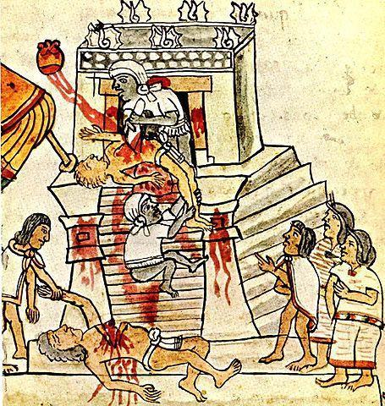

Codex Magliabechiano, Manuscrit aztèque du XVIe siècle

### Ouverture : l’homme a-t-il vraiment une nature ?

*« Chaque homme porte la forme entière de l’humaine condition. »*

*« L’accoutumance est une seconde nature, et non moins puissante. »*

*« La coutume est une seconde nature qui détruit la première. Mais, qu’est-ce que nature ? Pourquoi la coutume n’est-elle pas naturelle ? J’ai grand peur que cette nature ne soit elle-même qu’une première coutume. »*

## III. LE CAPITALISME NAISSANT ET LE COMMERCE TRIANGULAIRE

*« Tu mangeras ton pain à la sueur de ton front. »*

*« Tu enfanteras dans la douleur ».*

### Aristote (384-322 av. J.-C.), *Politique*, I, 2, traduction par Thurot

*« Ceux qui sont aussi éloignés des hommes libres que le corps l’est de l’âme, ou la bête de l’homme (et sont ainsi faits ceux dont l’activité consiste à se servir de leur corps, et dont c’est le meilleur parti qu’on puisse tirer), ceux-là sont par nature des esclaves ; et pour eux, être commandés par un maître est une bonne chose. »*

*« Nul ne peut servir deux maîtres : on ne peut servir Dieu et l’argent. »*

*« Il est plus facile à un chameau de passer par le trou d’une aiguille qu’à un riche d’entrer dans le royaume de Dieu »*

*« La recherche rationnelle et systématique du profit par l’exercice d’une profession »*

*« L’esclave fugitif qui aura été en fuite pendant un mois à compter du jour que son maître l’aura dénoncé en justice, aura les oreilles coupées et sera marqué d’une fleur de lis sur une épaule ; et s’il récidive une autre fois à compter pareillement du jour de la dénonciation, aura le jarret coupé et il sera marqué d’une fleur de lis sur l’autre épaule ; et la troisième fois il sera puni de mort. »*

### Voltaire (1694-1778), *Candide*, Le Nègre de Surinam :

*« Quand nous travaillons aux sucreries, et que la meule nous attrape le doigt, on nous coupe la main ; quand nous voulons nous enfuir, on nous coupe la jambe : je me suis trouvé dans les deux cas. C’est à ce prix que vous mangez du sucre en Europe. »*

*« Ô Pangloss ! s’écria Candide, tu n’avais pas deviné cette abomination ; c’en est fait, il faudra qu’à la fin je renonce à ton optimisme. — Qu’est-ce qu’optimisme ? disait Cacambo. — Hélas ! dit Candide, c’est la rage de soutenir que tout est bien quand on est mal. »*

*« Les Blancs sont supérieurs à ces Nègres, comme les Nègres le sont aux singes, et comme les singes le sont aux huîtres. »*

*« Quoi qu’en général les Nègres aient peu d’esprit, ils ne manquent pas de sentiment. Ils sont sensibles aux bons et aux mauvais traitements. »*

### Charles Louis de Secondat de Montesquieu (1689-1755), *De l’Esprit des lois*, XV, 5, De l’esclavage des Nègres :

*« Si j’avais à soutenir le droit que nous avons eu de rendre les Nègres esclaves, voici ce que je dirais : Les peuples d’Europe ayant exterminé ceux de l’Amérique, ils ont dû mettre en esclavage ceux de l’Afrique, pour s’en servir à défricher tant de terres. »*

*« Le sucre serait trop cher, si l’on ne faisait travailler la plante qui le produit par des esclaves. »*

*« On ne peut se mettre dans l’esprit que Dieu, qui est un être très sage, ait mis une âme, surtout bonne, dans un corps tout noir. »*

### Bernardin de Saint-Pierre (1737-1814), *Voyage à l’Ile de France* :

*« Je suis fâché que des philosophes qui combattent les abus avec tant de courage n’aient guère parlé de l’esclavage des Noirs que pour en plaisanter. »*

*« Ces belles couleurs de rosé et de feu dont s’habillent nos dames, le coton dont elles ouatent leurs jupes ; le sucre, le café, le chocolat de leurs déjeuners, le rouge dont elles relèvent leur blancheur : la main des malheureux Noirs a préparé tout cela pour elles. »*

*« Femmes sensibles, vous pleurez aux tragédies, et ce qui sert à vos plaisirs est mouillé des pleurs et teint du sang des hommes ! »*

### L’éclairage contemporain, Aimé Césaire (1913-2008), *Esclavage et colonisation* :

*« On aurait peine à s’imaginer ce qu’à pu être pour les Nègres des Antilles la terrible époque qui va du début du XVII*e *siècle à la moitié du XIX*e *siècle, si depuis quelque temps, l’histoire ne s’était chargée de fournir quelques bases de comparaison. »*

*« Que l’on se représente Auschwitz et Dachau, Ravensbrück et Mauthausen, mais le tout à l’échelle immense, celle des siècles, celle des continents. »*

*« Des tas de cadavres à chaque halte dans le désert ou dans la forêt et les petits bourgeois d’Espagne, d’Angleterre, de France, de Hollande, innocents Himmlers du système, amassant de tout cela le hideux magot, le capital criminel qui fera d’eux des chefs d’industrie. »*

*« Qu’on imagine tout cela et tous les crachats de l’histoire et toutes les humiliations et tous les sadismes et qu’on les additionne et qu’on les multiplie et on comprendra que l’Allemagne nazie n’a fait qu’appliquer en petit à l’Europe ce que l’Europe occidentale a appliqué pendant des siècles aux races qui eurent l’audace ou la maladresse de se trouver sur son chemin. »*

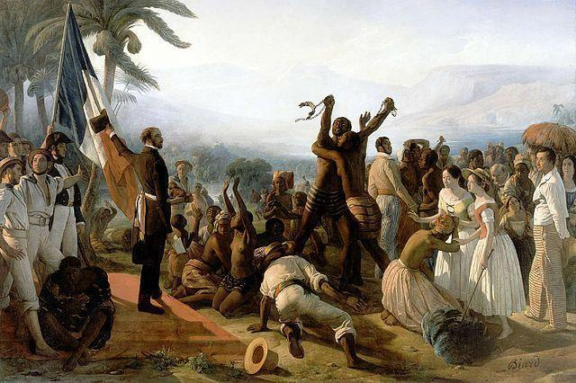

F.-A. Biard, Proclamation de l’abolition de l’esclavage dans les colonies françaises

# Le rôle de l’imagination dans la connaissance humaine (Décrire, figurer, imaginer)

## I. LE RÔLE DE L’IMAGINATION POUR DÉCRIRE LE PASSÉ, FIGURER LE PRÉSENT ET IMAGINER L’AVENIR

## Le mythe du progrès : croire que sa culture vaut mieux que celles d’autrefois

### Giorgio Vasari (1511-1574), *Les vies des plus excellents peintres, sculpteurs, et architectes*, traduction de Charles Weiss :

*« Ceux-ci [nos artistes] voyant comment l’art, partant d’un petit début, s’est haussé à un point culminant, et comment d’un si noble degré il a été précipité dans une ruine extrême* [...]*, pourront maintenant reconnaître plus facilement la progression de sa renaissance. »*

### René Descartes (1596-1650), *Discours de la méthode* :

*« Nous les pourrions [ces connaissances] employer en même façon à tous les usages auxquels ils sont propres et ainsi nous rendre comme maîtres et possesseurs de la nature. »*

### Denis Diderot (1713-1784), Article *Encyclopédie* de l’*Encyclopédie*

*« Cet ouvrage [l’Encyclopédie] demande partout plus de hardiesse dans l’esprit, qu’on n’en a communément dans les siècles pusillanimes du goût. »*

*« Ceux qui sont venus après les premiers inventeurs n’ont été, pour la plupart, que leurs esclaves. »*

### Voltaire (1694-1778), *Zadig ou la destinée :*

*« Il y avait une grande querelle dans Babylone qui durait depuis quinze cents années et qui partageait l’empire en deux sectes opiniâtres : l’une prétendait qu’il ne fallait jamais entrer dans le temple de Mithra que du pied gauche ; l’autre avait cette coutume en abomination, et n’entrait jamais que du pied droit. »*

*« Zadig entra dans le temple en sautant à pieds joints. »*

*« Zadig se contentait d’avoir le style de la raison. »*

### Jean Le Rond d’Alembert (1717-1783), *Essai sur les éléments de philosophie ou sur les principes des connaissances humaines* :

*« Pour peu qu’on considère avec des yeux attentifs le milieu du siècle où nous vivons, il est bien difficile de ne pas apercevoir qu’il s’est fait à plusieurs égards un changement bien remarquable dans nos idées. »*

*« Notre siècle s’est donc appelé par excellence le siècle de la philosophie. »*

*« Si on examine sans prévention l’état actuel de nos connaissances, on ne peut disconvenir des progrès de la philosophie parmi nous. »*

### Nicolas de Condorcet (1743-1794), *Esquisse d’un tableau historique des progrès de l’esprit humain* :

*« Toutes les nations doivent-elles se rapprocher un jour de l’état de civilisation où sont parvenus les peuples les plus éclairés, les plus libres, les plus affranchis de préjugés, les Français et les Anglo-américains ? Cette distance immense qui sépare ces peuples de la servitude des Indiens, de la barbarie des peuplades africaines, de l’ignorance des sauvages, doit-elle peu à peu s’évanouir ? »*

*« Nous trouverons, dans l’expérience du passé, dans l’observation des progrès que les sciences, que la civilisation ont faits jusqu’ici, dans l’analyse de la marche de l’esprit humain et du développement de ses facultés, les motifs les plus forts de croire que la nature n’a mis aucun terme à nos espérances. »*

*« Dans l’Europe, les principes de la Constitution française sont déjà ceux de tous les hommes éclairés. »*

*« La population européenne prenant des accroissements rapides sur cet immense territoire, ne doit-elle pas civiliser ou faire disparaître, même sans conquête, les nations sauvages qui y occupent encore de vastes contrées ? »*

### Antoine Augustin Cournot (1801-1877), Considérations sur la marche des idées... :

*« Aucune idée, parmi celles qui se réfèrent à l’ordre des faits naturels, ne tient de plus près à la famille des idées religieuses que l’idée de progrès, et n’est plus propre à devenir le principe d’une sorte de foi religieuse pour ceux qui n’en ont plus d’autre. »*

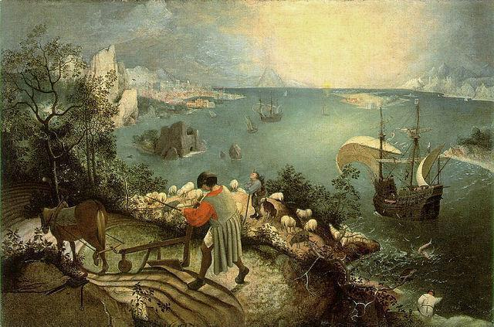

Pierre Bruegel l’ancien, *La chute d’Icare*

## Les traumatismes peuvent toujours arriver : la mort comme grande égalisatrice

### Ibn Khaldoun (1332-1406), *Les Prolégomènes*, I, trad. William Mac Guckin de Slane :

*« Une peste terrible vint fondre sur les peuples de l’Orient et de l’Occident ; elle maltraita cruellement les nations, emporta une grande partie de cette génération, entraîna et détruisit les plus beaux résultats de la civilisation. »*

### Boccace (1313-1375), *Le Décaméron*, traduction de Francisque Reynard :

*« Dans la remarquable cité de Florence, belle au-dessus de toutes les autres cités d’Italie, parvint la mortifère pestilence qui, par l’opération des corps célestes, ou à cause de nos œuvres iniques, avait été déchaînée sur les mortels par la juste colère de Dieu et pour notre châtiment. »*

*« Ce qui donna encore plus de force à cette peste, ce fut qu’elle se communiquait des malades aux personnes saines, de la même façon que le feu. »*

La pulsion de vie ou libido : pulsion sexuelle symbolisée par *Éros*, le dieu grec de l’amour.

La pulsion de mort : pulsion agressive symbolisée par *Thanatos*, le dieu grec de la mort.

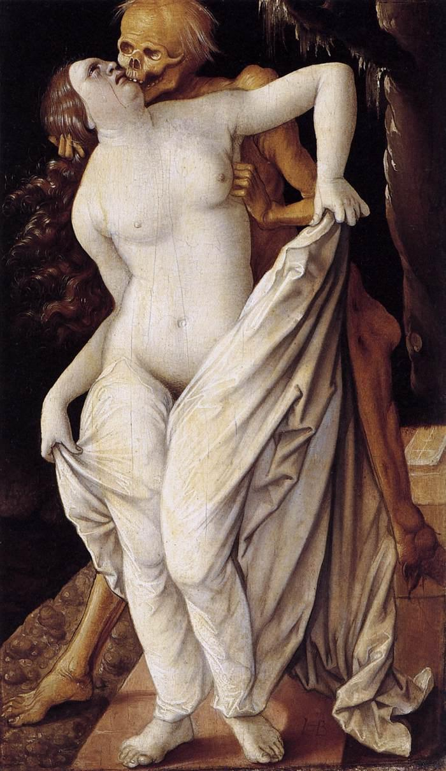

Hans Baldung Grien, La Jeune Fille et la Mort

## Tout est une question de perspective : perspective de la mort, perspective religieuse et perspectivisme

### Jacques-Bénigne Bossuet (1627-1704), *Sermon sur la Providence*, 1656 :

*« Regardez les choses humaines dans leur propre suite, tout y est confus et mêlé ; mais regardez-les par rapport au jugement dernier et universel : vous y voyez reluire un ordre admirable. Le monde [peut être] comparé à ces tableaux qui sont comme un jeu de l’optique. »*

*« Il en est ainsi de ce monde : quand je le contemple dans sa propre vue, je n’y aperçois que désordre ; si la foi me le fait regarder par rapport au Jugement dernier et universel, en même temps j’y vois reluire un ordre admirable. »*

### Jacques-Bénigne Bossuet (1627-1704), *Sermon sur la Providence*, 1662 :

*« Quand je considère en moi-même la disposition des choses humaines, confuse, inégale, irrégulière, je la compare souvent à certains tableaux, que l’on montre ordinairement dans les bibliothèques des curieux comme un jeu de la perspective. »*

*« Aussitôt que celui qui sait le secret vous les fait regarder par un certain endroit, aussitôt, toutes les lignes inégales venant à se ramasser d’une certaine façon dans votre vue, toute la confusion se démêle, et vous voyez paraître un visage avec ses linéaments et ses proportions. »*

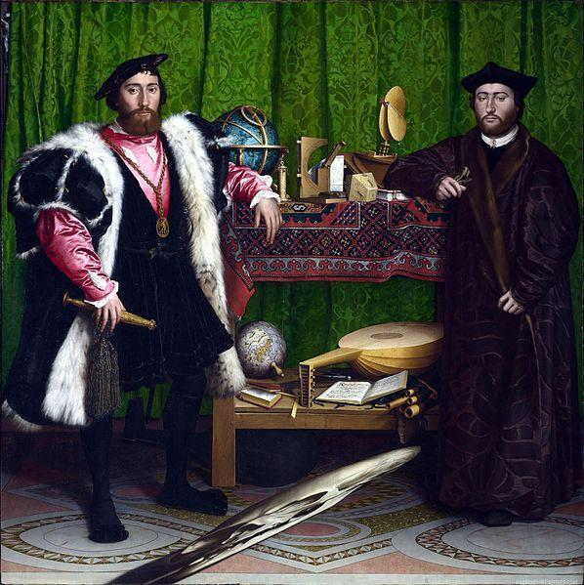

Holbein, Les Ambassadeurs

## II. L’IMAGINATION DANS LA PHILOSOPHIE

## Imagination littéraire et démarche philosophique

### François Rabelais (1494-1553), *Gargantua*, XIII, Comment Grandgousier connut l’esprit merveilleux de Gargantua à l’invention d’un torche-cul :

*« Il n’est, dit Gargantua, point besoin torcher cul, sinon qu’il y ait ordure. Ordure n’y peut être, si on n’a chié : chier donc nous faut devant que le cul torcher. »*

*« Il n’y a tel torche-cul que d’un oison bien dumeté,*[9] *pourvu qu’on lui tienne la tête entre les jambes. Et m’en croyez sur mon honneur. Car vous sentez au trou du cul une volupté mirifique, tant par la douceur d’icelui dumet*[10]*, que par la chaleur tempérée de l’oison, laquelle facilement est communiquée au boyau culier et autres intestins, jusqu’à venir à la région du cœur et du cerveau. »*

|  |  |  |  |
| --- | --- | --- | --- |
|  |  |  |  |
|  |  |  |  |

*« Nul n’entre ici s’il n’est géomètre. »*

### René Descartes (1596-1650), *Principes de la philosophie*, Lettre-Préface :

*« Toute la philosophie est comme un arbre, dont les racines sont la métaphysique*[11]*, le tronc est la physique, et les branches qui sortent de ce tronc sont toutes les autres sciences. »*

### René Descartes (1596-1650), *Méditations métaphysiques*, II :

*« Prenons pour exemple ce morceau de cire : il vient tout fraîchement d’être tiré de la ruche, il n’a pas encore perdu la douceur du miel qu’il contenait, il retient encore quelque chose de l’odeur des fleurs dont il a été recueilli ; sa couleur, sa figure, sa grandeur sont apparentes ; il est dur, il est froid, il est maniable, et si vous frappez dessus, il rendra quelque son. »*

*« Mais voici que pendant que je parle, on l’approche du feu : ce qui y restait de saveur s’exhale, l’odeur s’évapore, sa couleur se change, sa figure se perd, sa grandeur augmente, il devient liquide, il s’échauffe, à peine peut-on le manier, et quoique l’on frappe dessus, il ne rendra plus aucun son. »*

*« Retranchant toutes les choses qui n’appartiennent point à la cire, voyons ce qui reste. Certes il ne demeure rien que quelque chose d’étendu. »*

*« Cette conception que j’ai de la cire ne s’accomplit pas par la faculté d’imaginer. »*

*« Je ne saurais pas même comprendre par l’imagination ce que c’est que ce morceau de cire, et qu’il n’y a que mon entendement seul qui le comprenne. »*

*« Sa perception n’est point une vision, ni un attouchement, ni une imagination, et ne l’a jamais été quoiqu’il le semblât ainsi auparavant, mais seulement une inspection de l’esprit. »*



### Michel Eyquem de Montaigne (1533-1592), *Essais*, I, XXI, De la force de l’imagination :

*« Je suis de ceux qui sentent très grand effort de l’imagination. Chacun en est heurté, mais aucuns*[12] *en sont renversés. »*

*« Un tousseur continuel irrite mon poumon et mon gosier. »*

*« Il y en a qui, de frayeur, anticipent la main du bourreau. Et celui qu’on débandait pour lui lire sa grâce, se trouva raide mort sur l’échafaud du seul coup de son imagination. Nous tressuons, nous tremblons, nous pâlissons et rougissons aux secousses de nos imaginations. »*

### Blaise Pascal (1623-1662), *Pensées*, 44 :

*« Imagination. C’est cette partie dominante dans l’homme, cette maîtresse d’erreur et de fausseté, et d’autant plus fourbe qu’elle ne l’est pas toujours. »*

*« Cette superbe puissance ennemie de la raison, qui se plaît à la contrôler et à la dominer, pour montrer combien elle peut en toutes choses, a établi dans l’homme une seconde nature. Elle a ses heureux, ses malheureux, ses sains, ses malades, ses riches, ses pauvres. »*

*« Rien ne nous dépite davantage que de voir qu’elle remplit ses hôtes d’une satisfaction bien autrement pleine et entière que la raison. »*

*« Elle ne peut rendre sages les fous mais elle les rend heureux, à l’envi*[13] *de la raison qui ne peut rendre ses amis que misérables, l’une les couvrant de gloire, l’autre de honte. »*

*« Qui dispense la réputation, qui donne le respect et la vénération aux personnes, aux ouvrages, aux lois, aux grands, sinon cette faculté imaginante ? »*

*« Le plus grand philosophe du monde sur une planche plus large qu’il ne faut, s’il y a au-dessous un précipice, quoique sa raison le convainque de sa sûreté, son imagination prévaudra. Plusieurs n’en sauraient soutenir la pensée sans pâlir et suer. »*

*« Plaisante raison qu’un vent manie, et à tous sens. »*

*« L’imagination dispose de tout ; elle fait la beauté, la justice et le bonheur qui est le tout du monde. »*

### Jean-Jacques Rousseau (1712-1778), *Émile ou de l’Éducation*, Livre II :

*« C’est l’imagination qui étend pour nous la mesure des possibles, soit en bien, soit en mal, et qui, par conséquent, excite et nourrit les désirs par l’espoir de les satisfaire. »*

*« Le monde réel a ses bornes, le monde imaginaire est infini ; ne pouvant élargir l’un, rétrécissons l’autre. »*

*« L’homme est très fort quand il se contente d’être ce qu’il est ; il est très faible quand il veut s’élever au-dessus de l’humanité. »*

### Blaise Pascal (1623-1662), *Pensées*, 509-511 :

*« Dans l’esprit de finesse les principes sont dans l’usage commun et devant les yeux de tout le monde. On n’a que faire de tourner la tête ni de se faire violence, il n’est question que d’avoir bonne vue. Mais il faut l’avoir bonne. »*

*« Il est rare que les géomètres soient fins et que les fins soient géomètres, à cause que les géomètres veulent traiter géométriquement ces choses fines et se rendent ridicules. »*

*« Les fins qui ne sont que fins ne peuvent avoir la patience de descendre jusque dans les premiers principes des choses spéculatives. »*

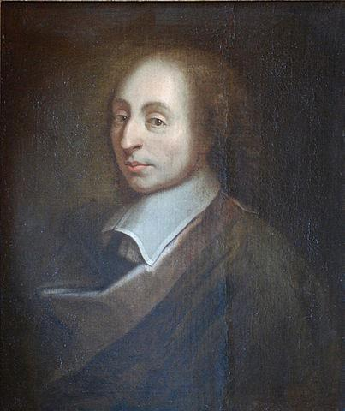

Copie d’une peinture de François II Quesnel, *Blaise Pascal*

## Philosophie et fiction

### L’ARGUMENT DU RÊVE ET DU MALIN GÉNIE

### Pedro Calderón de la Barca (1600-1681), *La vie est un songe*, traduction de M. Damas-Hinard :

*« Qu’est-ce que la vie ? Une ombre, une fiction. Et c’est pourquoi le plus grand bien est peu de chose, puisque la vie n’est qu’un rêve et que les rêves ne sont que des rêves. »*

### Blaise Pascal (1623-1662), *Pensées* :

*« Si nous rêvions toutes les nuit la même chose, elle nous affecterait autant que les objets que nous voyons tous les jours. »*

*« Si un artisan était sûr de rêver toutes les nuits, douze heures durant, qu’il est roi, je crois qu’il serait presque aussi heureux qu’un roi qui rêverait toutes les nuits, douze heures durant qu’il serait artisan. »*

*« La vie est un songe un peu moins inconstant. »*

*« Personne n’a assez d’assurance, hors de la foi, s’il veille ou s’il dort, vu que durant le sommeil on croit veiller aussi fermement que nous faisons. »*

*« La moitié de la vie se passant en sommeil, par notre propre aveu, où, quoi qu’il nous paraisse, nous n’avons aucune idée du vrai, tous nos sentiments étant alors des illusions, qui sait si cette autre moitié de la vie où nous pensons veiller n’est pas un autre sommeil un peu différent du premier dont nous nous réveillons quand nous pensons dormir ? »*

### René Descartes (1596-1650), *Méditations métaphysiques*, I :

*« J’ai ici à considérer que je suis homme et par conséquent que j’ai coutume de dormir. »*

*« Combien de fois m’est-il arrivé de songer, la nuit, que j’étais en ce lieu, que j’étais habillé que j’étais auprès du feu quoique je fusse tout nu dedans mon lit ? Il me semble bien à présent que ce n’est point avec des yeux endormis que je regarde ce papier [...]. Mais en y pensant soigneusement je me ressouviens d’avoir été souvent trompé, lorsque je dormais, par de semblables illusions. »*

*« Il n’y a point d’indices concluants ni de marques assez certaines par où l’on puisse distinguer nettement la veille d’avec le sommeil. »*

*« Je supposerai donc qu’il y a [...] un certain Malin Génie [...] qui a employé toute son industrie à me tromper. »*

*« Cogito ergo sum »*

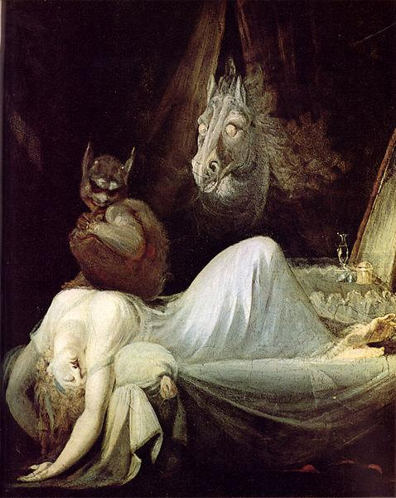

Füssli, Le Cauchemar

### IMAGINER UN MONDE MEILLEUR

### Platon (428-348 av. J.-C.), *République*, V, 457c, 473d, traduction de Robert Baccou :

*Tant que les philosophes ne seront pas rois dans les cités, ou que ceux qu’on appelle aujourd’hui rois et souverains ne seront pas vraiment et sérieusement philosophes ; [...] il n’y aura de cesse, mon cher Glaucon, aux maux des Cités, ni, ce me semble, à ceux du genre humain.*

### Platon (428-348 av. J.-C.), *République*, V, 457c, 464b, traduction de Robert Baccou :

*« Les femmes de nos guerriers seront communes toutes à tous : aucune d’elles n’habitera en particulier avec aucun d’eux ; de même les enfants seront communs, et les parents ne connaîtront pas leurs enfants ni ceux-ci leurs parents. »*

*« Je ne pense pas qu’on puisse contester, en ce qui concerne l’avantage, que la communauté des femmes et des enfants ne soit un très grand bien, si elle est réalisable ; mais je crois qu’au sujet de sa possibilité on peut élever longue contestation. »*

*« Glaucon, former des unions au hasard, ou commettre faute du même genre, serait une impiété dans une Cité heureuse, et les chefs ne la souffriront pas. [...] Il est donc évident qu’après cela nous ferons des mariages aussi saints qu’il sera en notre pouvoir ; or les plus saints seront les plus avantageux. »*

*« Ils [les gardiens] ne doivent avoir en propre ni maisons, ni terres, ni aucune autre possession, mais, recevant des autres citoyens leur nourriture, comme salaire de la garde, ils la doivent mettre en commun, s’ils veulent être de vrais gardiens. »*

*« Avec une croyance identique touchant ce qui leur appartient, ils auront tous le même but et éprouveront, autant que possible, mêmes joies et mêmes douleurs ? »*

*« Nos citoyens seront à l’abri de toutes les dissensions que fait naître parmi les hommes la possession de richesses, d’enfants et de parents ? »*

### Thomas More (1478-1535), *L’Utopie*, traduction de Victor Stouvenel :

*« Les Utopiens pensent qu’il faut observer non seulement les conventions privées entre simples citoyens, mais encore les lois publiques qui règlent la répartition des commodités de la vie, en d’autres termes, qui distribuent la matière du plaisir. »*

*« Je rends pleine justice à Platon, et je ne m’étonne plus qu’il ait dédaigné de faire des lois pour les peuples qui repoussent la communauté des biens. »*

*« L’égalité est, je crois, impossible, dans un État où la possession est solitaire et absolue ; car chacun s’y autorise de divers titres et droits pour attirer à soi autant qu’il peut. »*

*« L’unique moyen de distribuer les biens avec égalité, avec justice, et de constituer le bonheur du genre humain, c’est l’abolition de la propriété. »*

### Voltaire (1694-1778), *Candide*, XVII, Ce qu’ils virent dans le pays d’Eldorado :

*« Quand le repas fut fini, Cacambo crut, ainsi que Candide, bien payer son écot*[14] *en jetant sur la table de l’hôte deux de ces larges pièces d’or qu’il avait ramassées ; l’hôte et l’hôtesse éclatèrent de rire. »*

*« Pardonnez-nous si nous nous sommes mis à rire quand vous nous avez offert en payement les cailloux de nos grands chemins. Vous n’avez pas sans doute de la monnaie du pays, mais il n’est pas nécessaire d’en avoir pour dîner ici. »*

*« Quel est donc ce pays [...] inconnu à tout le reste de la terre, et où toute la nature est d’une espèce si différente de la nôtre ? C’est probablement le pays où tout va bien ; car il faut absolument qu’il y en ait de cette espèce. »*

### Blaise Pascal (1623-1662), *Pensées*, 433 :

*« On ne s’imagine Platon et Aristote qu’avec de grandes robes de pédants. C’étaient des gens honnêtes et comme les autres, riant avec leurs amis. Et quand ils se sont divertis à faire leurs lois et leurs politiques ils l’ont fait en se jouant. C’était la partie la moins philosophe et la moins sérieuse de leur vie ; la plus philosophe était de vivre simplement et tranquillement. S’ils ont écrit de politique c’était comme pour régler un hôpital de fous. Et s’ils ont fait semblant d’en parler comme d’une grande chose c’est qu’ils savaient que les fous à qui ils parlaient pensaient être rois et empereurs. Ils entrent dans leurs principes pour modérer leur folie au moins mal qu’il se peut. »*

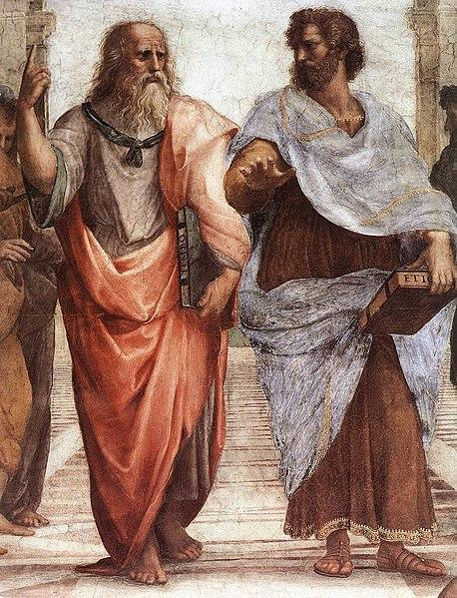

Raphaël, L’école d’Athènes

## III. L’IMAGINATION DANS LA SCIENCE : UNE RÉVOLUTION

*Géocentrisme*: Le soleil tourne autour de la terre.

*Héliocentrisme*: La terre tourne autour du soleil et aussi sur elle même, ce qui donne l’impression que le soleil nous tourne autour.

Avant le XVIIe siècle: Modèle *inductiviste* où on induit une loi à partir d’observations.

Après: Modèle *hypothético-déductif* où on déduit des hypothèses les unes des autres pour former une théorie imaginaire.

*« L’imagination est plus importante que le savoir. Le savoir est limité alors que l’imagination englobe le monde entier, stimule le progrès, suscite l’évolution. »*

*« La logique vous mènera d’un point A à un point B. L’imagination vous emmènera où vous voulez. »*

### Jean-Baptiste Lamarck (1744-1829), *Nouveau Dictionnaire d’Histoire naturelle* :

*« Imagination. Mot par lequel on désigne une des plus belles facultés que l’homme puisse acquérir ; celle d’inventer. »*

## La révolution copernicienne et la révolution kantienne

### Emmanuel Kant (1724-1804), *Critique de la Raison Pure*, Préface de la seconde édition, traduction de Jules Barni :

*« Une nouvelle lumière vint éclairer tous les physiciens. Ils comprirent que la raison n’aperçoit que ce qu’elle produit elle-même d’après ses propres plans, qu’elle doit prendre les devants avec les principes qui déterminent ses jugements suivant des lois constantes, et forcer la nature à répondre à ses questions, au lieu de se laisser conduire par elle comme à la lisière*[15]*. »*

*« La physique est donc redevable de l’heureuse révolution qui s’est opérée dans sa méthode à cette simple idée, qu’elle doit, je ne dis pas imaginer*[16]*, mais chercher dans la nature, conformément aux idées que la raison même y transporte, ce qu’elle veut en apprendre. »*

### Emmanuel Kant (1724-1804), *Préface à la seconde édition de la Critique de la raison pure*, traduction de Barni et Archambault :

*« Que l’espace et le temps ne soient que des formes de l’intuition sensible, et, par conséquent, des conditions de l’existence des choses comme phénomènes ; qu’en outre, nous n’ayons point de concepts de l’entendement, et partant point d’éléments pour la connaissance des choses, sans qu’une intuition correspondante nous soit donnée ; que, par conséquent, nous ne puissions connaître aucun objet comme chose en soi, mais seulement en tant qu’objet de l’intuition sensible, c’est-à-dire en tant que phénomène : c’est ce qui sera prouvé dans la partie analytique de la Critique. Il en résultera que toute connaissance spéculative de la raison se réduit aux seuls objets de l’expérience. »*

## Les mathématiques pour décrire le monde

### René Descartes (1596-1650), *Discours de la méthode* :

*« Ces longues chaînes de raisons, toutes simples et faciles, dont les géomètres ont coutume de se servir pour parvenir à leurs plus difficiles démonstrations, m’avaient donné occasion de m’imaginer que toutes les choses qui peuvent tomber sous la connaissance des hommes s’entresuivent en même façon. »*

*« Entre tous ceux qui ont ci-devant recherché la vérité dans les sciences, il n’y a eu que les seuls mathématiciens qui ont pu trouver quelques démonstrations. »*

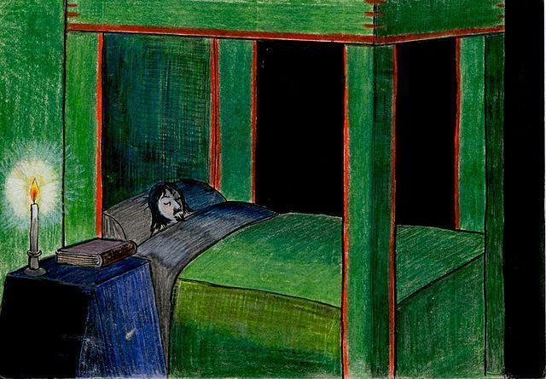

Brigitte Hermann, Extrait du projet de Dessin Animé "les trois rêves de Descartes"

### *Galilée* (1564-1642), *L’Essayeur* :

*« La philosophie est écrite dans cet immense livre qui continuellement reste ouvert à nos yeux (c’est-à-dire l’Univers). [...] II est écrit dans une langue mathématique. »*

## Du monde clos à l’univers infini

*« Le silence éternel de ces espaces infinis m’effraie. »*

### Blaise Pascal (1623-1662), *Pensées*, Disproportion de l’homme :

*« Qu’il regarde cette éclatante lumière mise comme une lampe éternelle pour éclairer l’univers, que la terre lui paraisse comme un point au prix du vaste tour que cet astre décrit et qu’il s’étonne de ce que ce vaste tour lui‑même n’est qu’une pointe très délicate à l’égard de celui que ces astres, qui roulent dans le firmament, embrassent. Mais si notre vue s’arrête là que l’imagination passe outre, elle se lassera plutôt de concevoir que la nature de fournir. »*

*« Nous avons beau enfler nos conceptions au-delà des espaces imaginables, nous n’enfantons que des atomes au prix de la réalité des choses. C’est une sphère infinie dont le centre est partout, la circonférence nulle part. »*

*« Qu’un ciron*[17] *lui offre dans la petitesse de son corps des parties incomparablement plus petites, des jambes avec des jointures, des veines dans ses jambes, du sang dans ses veines, des humeurs dans ce sang, des gouttes dans ses humeurs, des vapeurs dans ces gouttes. [...] Je veux lui faire voir là-dedans un abîme nouveau. »*

*« Qu’il y voie une infinité d’univers, dont chacun a son firmament, ses planètes, sa terre, en la même proportion que le monde visible, dans cette terre des animaux, et enfin des cirons dans lesquels il retrouvera ce que les premiers ont donné. »*

*« Qu’est-ce que l’homme dans la nature ? Un néant à l’égard de l’infini, un tout à l’égard du néant, un milieu entre rien et tout. »*

*« Notre intelligence tient dans l’ordre des choses intelligibles le même rang que notre corps dans l’étendue de la nature. »*

*« Toutes les sciences sont infinies en l’étendue de leurs recherches, car qui doute que la géométrie, par exemple, a une infinité d’infinités de propositions à exposer ? Elles sont aussi infinies dans la multitude et la délicatesse de leurs principes, car qui ne voit que ceux qu’on propose pour les derniers ne se soutiennent pas d’eux-mêmes et qu’ils sont appuyés sur d’autres qui, en ayant d’autres pour appui, ne souffrent jamais de dernier ? »*

*« Nous brûlons du désir de trouver une assiette ferme, et une dernière base constante pour y édifier une tour qui s’élève à [l’] infini, mais tout notre fondement craque et la terre s’ouvre jusqu’aux abîmes. »*

*« Rien ne peut fixer le fini entre les deux infinis qui l’enferment et le fuient. »*

*« Descartes inutile et incertain. »*

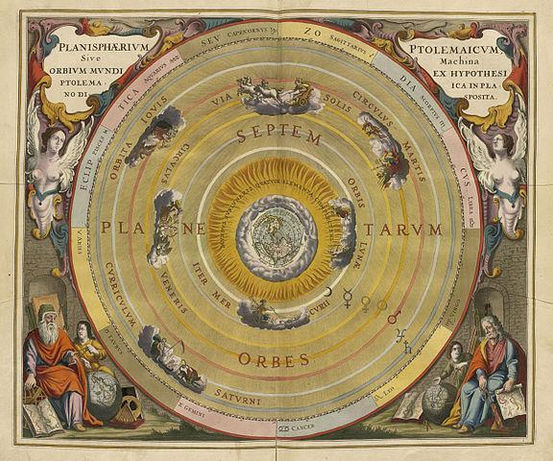

# L’homme est-il un animal comme les autres ? (L’homme et l’animal)

## I. L’HOMME EST-IL MIEUX POURVU QUE L’ANIMAL ?

## La raison est-elle supérieure à l’instinct ?

### Ambroise Paré (1510-1590), *Des animaux et de l’excellence de l’homme*, chap. XXII

*« Quelque chose que nous ayons dite des bestes et de l’homme, il n’y a point de comparaison de luy à elles. »*

### Michel Eyquem de Montaigne (1533-1592), *Les Essais*, I, XLII :

*« Il y a plus de distance de tel à tel homme qu’il n’y a de tel homme à telle beste. »*

### Michel Eyquem de Montaigne (1533-1592), *Les Essais*, II, XII :

*« Pourquoy épaissit l’araignée sa toile en un endroit, et relâche en un autre ? se sert à ceste heure de ceste sorte de nœud, tantost de celle-là, si elle n’a et délibération, et pensement*[18]*, et conclusion ? »*

*« Nous reconnaissons assez en la plupart de leurs ouvrages, combien les animaux ont d’excellence au dessus de nous, et combien nostre art est foible à les imiter. »*

*« Leur stupidité brutale surpasse en toutes commodités, tout ce que peult nostre divine intelligence. »*

### Blaise Pascal (1623-1662), *Pensées*, 522 :

*« Il n’est qu’un homme au bout du compte, c’est-à-dire capable de peu et de beaucoup, de tout et de rien. Il n’est ni ange ni bête, mais homme. »*

### Blaise Pascal (1623-1662), *Préface pour le Traité du vide* :

*« Les effets du raisonnement augmentent sans cesse, au lieu que l’instinct demeure toujours dans un état égal. »*

*« Il n’en est pas de même de l’homme, qui n’est produit que pour l’infinité. Il est dans l’ignorance au premier âge de sa vie ; mais il s’instruit sans cesse dans son progrès. »*

### Rousseau (1712-1778), Discours sur l’origine et les fondements de l’inégalité parmi les hommes :

*« La bête ne peut s’écarter de la règle qui lui est prescrite, même quand il lui serait avantageux de le faire, et [...] l’homme s’en écarte souvent à son préjudice. »*

*« Les hommes dissolus se livrent à des excès qui leur causent la fièvre et la mort ; parce que l’esprit déprave les sens, et que la volonté parle encore, quand la nature se tait. »*

*« La faculté de se perfectionner, faculté qui, à l’aide des circonstances, développe successivement toutes les autres et réside parmi nous tant dans l’espèce que dans l’individu, au lieu qu’un animal est, au bout de quelques mois, ce qu’il sera toute sa vie, et son espèce, au bout de mille ans, ce qu’elle était la première année de ces mille ans. »*

*« L’homme, reperdant par la vieillesse ou d’autres accidents tout ce que sa perfectibilité lui avait fait acquérir, retombe ainsi plus bas que la bête même. »*

*« Il serait triste pour nous d’être forcés de convenir que cette faculté distinctive, et presque illimitée, est à la source de tous les malheurs de l’homme, [...] que c’est elle qui faisant éclore avec les siècles ses lumières et ses erreurs, ses vices et ses vertus, le rend à la longue le tyran de lui-même et de la nature. »*

## L’homme : un animal politique, un loup ou un agneau ?

### Aristote (384-322 av. J.-C.), *Politique*, I, 1, traduction par J. Barthélemy Saint Hilaire

*« L’homme est infiniment plus sociable que les abeilles et tous les autres animaux qui vivent en troupe. »*

*« L’homme a ceci de spécial, parmi tous les animaux, que seul il conçoit le bien et le mal, le juste et l’injuste, et tous les sentiments de même ordre, qui en s’associant constituent précisément la famille et l’État. »*

*« Les lois ont été faites par les faibles et le grand nombre*[19]*. »*

*« Bellum omnium contra omnes. »*

*« L’homme est un loup pour l’homme. »*

### Hobbes (1588-1679), *Les éléments du droit naturel et politique*, traduction de L. Roux :

*« Le droit de tous les hommes à toutes choses ne vaut en fait pas mieux que si personne n’avait droit à rien »*

*« L’État est le plus froid des monstres froids. »*

### Georges-Louis Leclerc, comte de Buffon (1707-1788), *Histoire Naturelle* :

*« L’homme en un mot n’est homme que parce qu’il a su se réunir à l’homme. »*

### Etienne de la Boétie (1530-1563), *Discours de la servitude volontaire* :

*« Ainsi que le feu d’une étincelle devient grand et toujours se renforce, et plus il trouve de bois à brûler, plus il en dévore, mais se consume et finit par s’éteindre de lui-même quand on cesse de l’alimenter : pareillement plus les tyrans pillent, plus ils exigent ; plus ils ruinent et détruisent, plus on leur fournit, plus on les gorge. »*

*« Et pourtant ce tyran, seul, il n’est pas besoin de le combattre, ni même de s’en défendre ; il est défait de lui-même, pourvu que le pays ne consente point à la servitude. »*

*« C’est le peuple qui s’assujettit et se coupe la gorge. »*

### Emmanuel Kant (1724-1804), *Qu’est-ce que les Lumières ?*, traduction de Stéphane Piobetta :

*« Sapere aude ! (Ose penser) Aie le courage de te servir de ton propre entendement. Voilà la devise des Lumières. »*

*« Il est si aisé d’être mineur ! »*

*« Après avoir rendu bien sot leur bétail (domestique) et avoir soigneusement pris garde que ces paisibles créatures n’aient pas la permission d’oser faire le moindre pas, hors du parc ou ils les ont enfermé, ils leur montrent les dangers qui les menace, si elles essayent de s’aventurer seules au dehors. »*

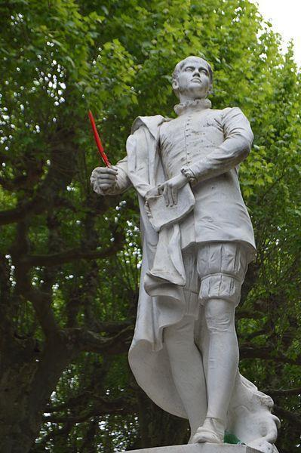

Tony Noël, *Monument à Étienne de La Boétie*, Sarlat-la-Canéda (Dordogne)

## II. DE L’ANIMAL MACHINE AU CORPS MACHINE

*« L’état dans lequel est la volonté lorsqu’elle n’est pas poussée d’un côté plutôt que de l’autre par la perception du vrai et du bien. »*

*« Le libre arbitre est la puissance que nous avons de faire ou de ne pas faire quelque chose. »*

### René Descartes (1596-1650), *Discours de la méthode*, V, §9 :

*« S’il y avait de telles machines qui eussent les organes et la figure extérieure d’un singe ou de quelque autre animal sans raison, nous n’aurions aucun moyen pour reconnaître qu’elles ne seraient pas en tout de même nature que ces animaux. »*

*« Ce qu’ils font mieux que nous ne prouve pas qu’ils ont de l’esprit, [...] mais plutôt qu’ils n’en ont point, et que c’est la nature qui agit en eux selon la disposition de leurs organes : ainsi qu’on voit qu’une horloge, qui n’est composé que de roues et de ressorts, peut compter les heures et mesurer le temps plus justement que nous avec toute notre prudence. »*

### René Descartes (1596-1650), *Lettre au marquis de Newcastle* du 23 novembre 1646 :

*« Je sais bien que les bêtes font beaucoup de choses mieux que nous, mais je ne m’en étonne pas ; car cela même sert à prouver qu’elles agissent naturellement et par ressorts, ainsi qu’une horloge, laquelle montre bien mieux l’heure qu’il est, que notre jugement ne nous l’enseigne. »*

*« Enfin, il n’y a aucune de nos actions extérieures, qui puissent assurer ceux qui les examinent, que notre corps n’est pas seulement une machine qui se remue de soi-même, mais qu’il y a aussi en lui une âme qui a des pensées, exceptées les paroles, ou autres signes, faits à propos de ce qui se présente. »*

### René Descartes (1596-1650), *Principes*, 4e partie, article 203 :

*« Je ne reconnais aucune différence entre les machines que font les artisans et les divers corps que la nature seule compose. »*

*« Et il est certain que toutes les règles des mécaniques appartiennent à la physique, en sorte que toutes les choses qui sont artificielles, sont avec cela naturelles. Car, par exemple, lorsqu’une montre marque les heures par le moyen des roues dont elle est faite, cela ne lui est pas moins naturel qu’il est à un arbre de produire ses fruits. »*

### René Descartes (1596-1650), *Traité de l’homme* :

*« Nous voyons des horloges, des fontaines artificielles, des moulins, et autres semblables machines, qui n’étant faites que par des hommes, ne laissent pas d’avoir la force de se mouvoir d’elles-mêmes en plusieurs diverses façons. »*

### René Descartes (1596-1650), *Les Passions de l’âme*, 1649, I, 4-6 :

*« Toute la chaleur et tous les mouvements qui sont en nous, en tant qu’ils ne dépendent point de la pensée, n’appartiennent qu’au corps. »*

### René Descartes (1596-1650), *Méditations métaphysiques*, II :

*« Si par hasard, je regardais d’une fenêtre des hommes qui passent dans la rue, à la vue desquels je ne manque pas de dire que je vois des hommes [...] ; et cependant que vois-je de cette fenêtre, sinon des chapeaux et des manteaux, qui peuvent couvrir des spectres ou des hommes feints qui ne se remuent que par ressorts ? Mais je juge que ce sont de vrais hommes, par la seule puissance de juger qui est en mon esprit. »*

### Julien Offray De La Mettrie (1709-1751), *L’homme-Machine* :

*« Je ne me trompe point ; le corps humain est une horloge, mais immense. »*

*« Je crois la pensée si peu incompatible avec la matière organisée qu’elle semble en être une propriété, telle que l’électricité, la faculté motrice, l’impénétrabilité, l’étendue etc. »*

### Paul-Henri Thiry D’Holbach (1723-1789), *Système de la nature*, I, X :

*« On sait les embarras que les animaux ont donnés aux partisans de la spiritualité : en effet en leur accordant une âme spirituelle ils ont craint de les élever à la condition humaine ; d’un autre côté en la leur refusant ils autorisaient leurs adversaires à la refuser pareillement à l’homme qui se trouvait ainsi ravalé à la condition de l’animal. »*

*« Il n’y a d’autre différence entre l’homme et la bête que celle qui est due à la diversité de leur organisation. »*

### Voltaire (1694-1778), *Dictionnaire philosophique*, Bêtes :

*« Quelle pitié, quelle pauvreté, d’avoir dit que les bêtes sont des machines privées de connaissance et de sentiment. »*

*« Réponds-moi, machiniste, la nature a-t-elle arrangé tous les ressorts du sentiment dans cet animal, afin qu’il ne sente pas ? a-t-il des nerfs pour être impassible ? Ne suppose point cette impertinente contradiction dans la nature. »*

### Etienne Bonnot de Condillac (1714-1780), *Traités sur les animaux*, I, 1 :

*« Il y a donc autre chose dans les bêtes que du mouvement. Ce ne sont pas de purs automates, elles sentent. »*

### Jean-Jacques Rousseau (1712-1778), *L’Émile*, livre IV :

*« Comment nous laissons-nous émouvoir à la pitié, si ce n’est en nous transportant hors de nous et nous identifiant avec l’animal souffrant, en quittant, pour ainsi dire, notre être pour prendre le sien ? Nous ne souffrons qu’autant que nous jugeons qu’il souffre ; ce n’est pas dans nous, c’est dans lui que nous souffrons. »*

## CONCLUSION : FAUT-IL MANGER DE LA VIANDE ?

*« Tout ce qui se meut et qui a vie vous servira de nourriture. »*

### Plutarque (46-125), *Sur l’usage des viandes*, traduction de D. Ricard :

*« Vous me demandez pour quelle raison Pythagore s’abstenait de manger de la chair de bête ; mais moi ; je vous demande avec étonnement quel motif ou plutôt quel courage eut celui qui le premier approcha de sa bouche une chair meurtrie, qui toucha de ses lèvres les membres sanglants d’une bête expirante, qui fit servir sur sa table des corps morts et des cadavres. »*

*« Quel repas monstrueux que d’assouvir sa faim d’animaux encore mugissants, que de se faire apprêter des bêtes qui respiraient, qui parlaient encore, que de prescrire la manière de les cuire, de les assaisonner et de les servir ! C’est de ceux qui commencèrent ces horribles festins, et non de ceux qui les ont enfin quittés, qu’on a lieu de s’étonner. »*

*« Quelle fureur, quelle rage vous porte à commettre des meurtres, quand vous êtes rassasiés de biens et que vous regorgez de vivres ? Pourquoi mentez-vous contre la terre en l’accusant de ne pouvoir vous nourrir ? »*

*« Vous les égorgez pour vous livrer à vos cruelles délices. »*

### Pierre Louis Moreau de Maupertuis (1698-1759), *Lettres philosophiques*, Lettre VI :

*« Les hommes peuvent tuer les animaux, puisque Dieu leur a permis expressément de s’en nourrir : mais cette permission même prouve que dans l’état naturel ils ne le devraient pas faire et la même révélation dans plusieurs autres endroits impose certains devoirs envers les bêtes, qui font voir que Dieu ne les a pas abandonnées au caprice et à la cruauté des hommes. »*

*« Il me semble qu’on a une raison plus décisive pour ne point croire permis de tuer ou de tourmenter les bêtes : il suffit de croire, comme on ne peut guère s’en empêcher, qu’elles sont capables de sentiment. »*

*« Si elles ont, je ne dis pas une âme fort raisonnable, capable d’un grand nombre d’idées, mais le moindre sentiment ; leur causer sans nécessité de la douleur, est une cruauté et une injustice. »*

### François Rabelais (1494-1553), *Gargantua*, Aux lecteurs :

*« Mieux est de ris que de larmes écrire,  
Pour ce que rire est le propre de l’homme. »*



1. Littéralement, l’homme est le *vivant ayant logos*.
2. Maîtres dans la *dialectique*, c’est-à-dire dans l’art de s’élever vers la vérité à travers le *dialogue*, qui procède par énonciation d’une affirmation de départ (thèse, du grec *thesis* qui veut dire poser), réfutation (antithèse), et rassemblement dans un dépassement (synthèse, du grec *sun* qui veut dire ensemble). Etymologiquement, *dialegein*, c’est s’élever à travers (*dia*) le *logos* ou à travers le rassemblement des contraires (*legein* peut vouloir dire cueillir, rassembler).
3. Emblème de la médecine représentant un ou deux serpents enroulés autour d’un bâton ou d’une branche de laurier.
4. C’est un paradoxe manifeste, car si Socrate ne sait rien il ne peut savoir cette chose qu’il dit savoir, c’est-à-dire qu’il ne sait rien. Mais le paradoxe n’est qu’apparent, car il y a vraiment un savoir dans le fait de savoir qu’on ne sait rien (comparé à quelqu’un qui ignore qu’il ne sait rien, et croit tout savoir).
5. Le vin des grecs était très fort, mais le maître de cérémonie le faisait toujours couper avec de l’eau.
6. Aristote, *Métaphysique*, IV, III, traduction par J. Barthélémy Saint Hilaire.
7. Traduction de J. Tricot, Vrin.
8. Ici.
9. Duveteux
10. De ce duvet
11. C’est-à-dire la philosophie première, les premiers principes logiques et mathématiques de la pensée.
12. Quelques uns.
13. Au défi de...
14. Part due par chacun lors d’une dépense commune.
15. Définition du Littré : *« à la lisière, c’est un homme qu’on mène à la lisière, par la lisière, se dit d’un homme qui se laisse gouverner.”*
16. On appelle ce procédé employé par Kant une prétérition : en disant qu’il n’emploiera pas le terme d’imagination, il vient en fait de l’employer.
17. Plus petit insecte observable à l’époque de Pascal.
18. Pensée.
19. La masse des faibles par opposition à l’élite des forts.